**乔治亚****州**

**CDBG-DR 公共行动计划**

2023 年 1 月龙卷风事件

*（I* 乔治亚州 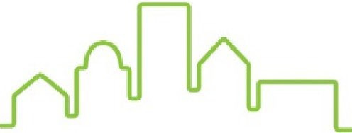

社区事务部

**公共行动计划**

### 修订摘要目录

1. ​执行摘要

概述

具体灾情概述

摘要

未满足的需求和拟议拨款

1. ​未满足的需求 评估 概述
   1. ​住房 未满足需求 灾难损失和影响
      1. ​单户家庭v. 多户家庭需求；房主自住v. 租户
      2. ​公共住房和经济适用住房  
         多户家庭援助住房

公共住房当局受损情况

公平住房、公民权利数据和推进公平

受助人口统计数据和受灾害影响人口

收入统计数据

收入统计数据 - 低收入

LMI分析 - 总体

LMI 分析 - 联邦政府宣布的灾区灾害受损预制房屋单元

灾区英语水平有限人群时间点计数 - 避难类型

时间点计数 - 受灾害影响   
受灾害影响的援助住房

* 1. ​未满足的基础设施需求

灾难损害和影响 - 基础设施

PA 类别的总成本和需求

每个郡县或已知项目的灾害减灾需求

* 1. ​经济复苏未满足的需求

灾难的损害和影响 - 经济复苏

* 1. ​仅减灾活动

1. ​总体要求
   1. ​公民参与  
      外展活动和参与公开听证会

投诉

* 1. ​公共网站
  2. ​修订实质性修订

非实质性修订

* 1. ​人员和其它实体搬迁
  2. ​人身和财产保护

加高标准

洪水保险要求  
施工标准

承包商标准

备灾、减灾和复原力住房宽带基础设施

成本效益

多重福利

1. ​受助人拟议资金用途

概述

* 1. ​计划预算  
     与未满足的需求的联系  
     利用资金

计划合作伙伴 资金分配  
计划收入  
转售或收回

* 1. ​计划详情  
     住房计划  
     买断计划   
     基础设施计划

经济复苏计划  
公共设施计划

公共服务计划   
减灾计划

1. ​附录
   1. ​认证证书
   2. ​豁免（如适用）
   3. ​公众意见摘要和回应
   4. ​数据来源/方法论
   5. ​重要定义和术语
   6. ​标准表格 424

### 执行提要

##### 概述

美国住房和城市发展部（Housing and Urban Development，HUD）宣布，乔治亚州（State of Georgia）将通过乔治亚州社区事务部（Department of Community Affairs，DCA）接受 12,595,000 美元拨款，用于支持 2023 年 1 月龙卷风袭击之后的长期善后恢复。社区发展整笔拨款 - 灾后恢复（Community Development Block Grant- Disaster Recovery，CDBG-DR）拨款旨在满足其他所有援助未能解决的需求。该计划详列了为满足 Butts 县、Henry 县、Jasper 县、Meriwether 县、Newton 县、Spalding 县和 Troup 县的未满足需求而作出的具体资金分配方案。

为了满足灾后恢复需求，对 CDBG-DR 拨款法规增补了额外要求，并授权 HUD 修改适用于年度 CDBG 计划的条例，以方便灵活应对，加快恢复速度。为应对 2023 年 1 月的 DR-4685 龙卷风，HUD 于*[2023 年](https://www.govinfo.gov/content/pkg/FR-2023-11-27/pdf/2023-25875.pdf)11 月 27 日星期一*出版发行《联邦公报》[第 88 卷](https://www.govinfo.gov/content/pkg/FR-2023-11-27/pdf/2023-25875.pdf)*[第 226 号，](https://www.govinfo.gov/content/pkg/FR-2023-11-27/pdf/2023-25875.pdf)向乔治亚州拨出 12,595,000 美元专项 CDBG-DR 资金。这笔拨款通过第 117-328 号公共法律提供。*

##### 具体灾情概述。

2023 年 1 月 12 日，乔治亚州出现了强风和雷暴，并引发多达 14 次的龙卷风袭击，导致 Metro Atlanta 都市区和乔治亚州中部大范围电力中断。

根据美国国家气象局的数据，这场风暴的最高峰来自于超级单体雷暴，之后形成中气旋。这是一种独特的气象相互作用，在 Spalding 县西南部，至少有三到四个龙卷风同时围绕一个巨大的漩涡风暴同时肆虐。根据 EF0 - EF5 等级评定，当天袭击乔治亚州的 14 个龙卷风最高级别为 EF3，级，即“严重破坏”级别。当时风速高达 155 英里/小时，某些地区预估风灾范围达 2200 码，且在 Spalding 县和Henry 县等地区的路径范围将近 32 英里。不仅地面上同时出现了多个龙卷风，Spalding 县还短暂出现了交叉式龙卷风。每个风暴漩涡通常会相隔几分钟出现，某些情况下，两个龙卷风会发生合并。这可能会增大风暴在这些地区的可见灾害，且气旋的力量和强度也会更大。由于在这种情况下很难区分单个龙卷风，会加大追踪每个龙卷风的难度，但其破坏性显而易见。

龙卷风从下午 3 点左右开始一直持续到晚上，最后一次龙卷风出现在晚上 7 点钟，整整肆虐了 4 个小时。在此期间，受灾社区遭受了巨大的财产和基础设施损坏，灾后居民仍需面对这些损失。总得说来，这场风暴造成 32 人受伤；不幸的是，还有两人丧生。

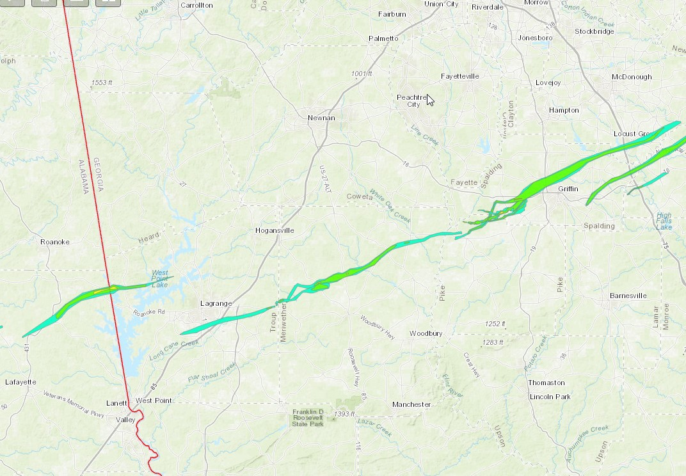

##### 图 1：龙卷风路径，NOAA 提供

许多受灾郡县在不同程度上都遇到了类似的问题。在 Spalding 县内，Griffin 市称，在暴风雨之前，当地已经面临令人担忧的住房短缺问题，其他县也是如此。1 月 12 日的风暴使住房问题雪上加霜。Griffin 市指出，由于实施反滋扰计划，住房缺口有 300 多套。再加上他们在安全评估中报告的另外 1,007 个受风暴影响的住房单位，该市仍然迫切需要援助来应对这些严峻挑战。Jasper 县还指出，暴风雨刮断了几颗树和几条电线，受灾县区的通信受到影响，这暴露了无线电和手机信号覆盖不足的问题。

暴风雨过后，全国灾害中活跃自愿组织（Voluntary Organizations Active in Disaster，VOAD）和其他社区团体等志愿者团体开始着手评估损失，并为社区提供援助。他们齐心协力清除道路和房屋残损物，悬挂防水布，并为那些无力应对昂贵灾后重建费用的灾民提供物资。一年多来，虽然可用资金减缩，志愿者团体仍然一如既往地积极支援受灾社区。

尽管社区在应对长短期灾害影响上不遗余力，但额外援助不仅是为了恢复社区元气，更为重要的是把社区发展成更加健康、适应能力更强的据点，以增强抵御未来灾害的能力。

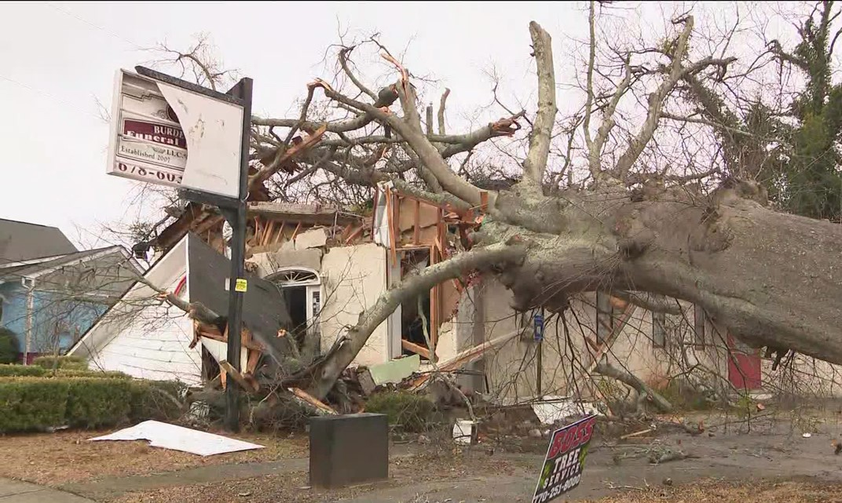

**照片 - 乔治亚州 Griffin 市的受损企业，11 Alive News 提供**

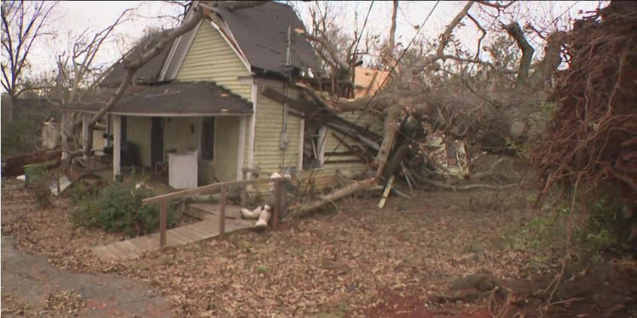

**照片 - Griffin 市受损房屋，11 Alive News 提供**

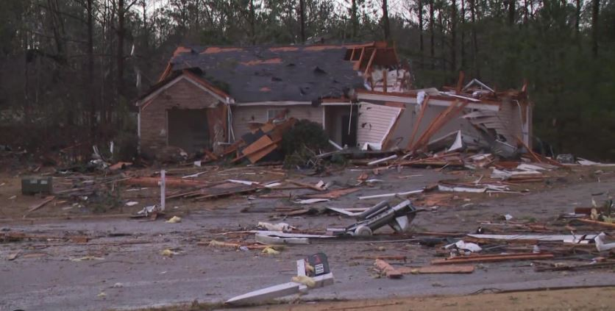

**照片 - Troup 县受损房屋，11 Alive News 提供**

**摘要**

这笔拨款旨在应对因 DR-4685 龙卷风造成的未满足需求，并在未来灾难事件中减轻进一步损失。联邦紧急事务管理局（Federal Emergency Management Agency，FEMA）和小型企业管理局（Small Business Administration，SBA）等其他援助用尽或不可用时，CDBG-DR 资金可以在关键时刻填补资金缺口。DCA 旨在为社区和个人在长期的复苏中提供所需的资源。作为回应，本行动计划说明一系列程序和计划，阐述如何通过符合 CDBG 资格的灾后恢复活动来支持住房、基础设施、经济复苏和减灾等各项措施。

首先会估算保险赔偿、其他联邦援助或其他资金来源的份额，以确定剩余未满足需求。这些估计值基于目前可用的最佳数据，将来可能会在获得更多数据后调整。考虑到已通过州和联邦援助等其他渠道提供的援助金，再加上为复原力措施增补的 15％ 份额，预估剩余的未满足需求额为 284,142,182 美元。**12,595,000 美元的联邦拨款将帮助乔治亚州解决剩余预估占未满足需求总额的 4.4%。**

按行业检视相对需求时发现，住房是最大的未满足需求，总计为 248,746,367 美元（87.5％），其次是经济部门 29,391,294 美元（10.3％），基础设施为 6,004,521 美元（2.11％）。随后各章节将详细介绍这三个部门的情况。在行动计划公布之前的一次外联会议期间收到的反馈以及 DCA 随后从受灾县收集的信息也证实了这些数据的可靠性。其中包括有关损失评估现场表、内部安全评估和其他相关材料的县级特定信息。

在考虑了已确定的主要未满足需求、公民意见和可获得的资金后，DCA 提出了针对单户住宅的房主修复和重建计划（Homeowner Rehabilitation and Reconstruction Program，HRRP）和针对房东的可负担租赁修复计划（Affordable Rental Rehabilitation Program，ARRP）。本项拨款的 HRRP 计划的目标是通过加固措施加强房屋牢固性，使其能够更好地抵御主要由风雨造成的风化侵蚀。其中包括加固屋顶结构、安装防水膜预防因屋瓦移位造成的泄漏、以及加固地基。ARRP 将寻求提供安全且价格实惠的租赁单元，解决短缺问题。DCA 将通过采购供应商担保直接实施这两个计划。

下表概述了 DCA 的拟议资金分配和剩余的未满足需求。《联邦公报》声明为管理、规划和公共服务活动项下指定的资金设定了上限。此外，将拨出 15% 的资金用于减灾活动。

#### 未满足的需求和拟议拨款

|  |  |  |  |  |
| --- | --- | --- | --- | --- |
| **类别** | **剩余未满足需求** | **未满足需求百分比** | **计划拨款金额** | **计划拨款百分比** |
| 管理 | 0.00 美元 | 0.00% | 629,750.00 美元 | 5.00% |
| 规划 | 0.00 美元 | 0.00% | 1,000,000.00 美元 | 7.94% |

|  |  |  |  |  |
| --- | --- | --- | --- | --- |
| **类别** | **剩余未满足需求** | **未满足需求百分比** | **计划拨款金额** | **计划拨款百分比** |
| 住房 | 248,746,367.00 美元 | 87.54% | 8,572,250.00 美元 | 68.06% |
| 基础设施 | 6,004,521.00 美元 | 2.11% | 0.00 美元 | 0.00% |
| 经济复苏 | 29,391,294.00 美元 | 10.34% | 0.00 美元 | 0.00% |
| 公共服务 | 0.00 美元 | 0.00% | 750,000.00 美元 | 5.95% |
| 减灾 | 0.00 美元 | 0.00% | 1,643,000.00 美元 | 13.04% |
| **总计** | **284,142,182.00 美元** | **100.00%** | **12,595,000.00 美元** | **100.00%** |

数据来源：未满足需求评估

 *分配金额包括项目交付成本，不包括管理和规划成本。

### 未满足需求评估

##### 概述

未满足需求评估旨在评估灾后恢复的三大核心内容 - 住房、基础设施和经济复苏。第 4 节中的资金分配以本节提供的数据为基准。

正如《联邦公报》通知中所述，CDBG-DR 拨款中有 80％ 将用于 HUD 指定的邮政编码为 30223 的“受影响和困扰最严重”（Most Impacted and Distressed，MID）地区，DCA 将其扩展到整个 Spalding 县。剩余的 20％ 拨款将用于符合总统重大灾难声明中符合 DR-4685 龙卷风救助资格、且符合 FEMA 个人和公共援助的地区。这些州或受助人认定的 MID 县包括 Butts 县、Henry 县、Jasper 县、Meriwether 县、Newton 县和 Troup 县。

社区不得不应对不同强度龙卷风造成的损坏以及强雷暴造成的直线风损害。大风连根拔起并折断了许多树木，一些树木阻断了道路，倒在了居民和企业主的地产上。狂风还破坏了屋顶、侧板、排水沟和电线杆，周围数百码内布满了残损物。FEMA 在一份新闻稿中表示，灾难发生仅一个月，受灾最严重地区的残损物清除和应急响应费用已高达 1500 多万美元。

在二月份和三月份分别遭受了一次 EF-1 等级和 EF-3 等级的龙卷风袭击后，Troup 县陷入了与上述情况极其类似的窘境。乔治亚州 Troup 县政府官方 Facebook 页面分享，在 3 月 26 日的龙卷风袭击中，139 所房屋遭到破坏。龙卷风在逐渐减弱之前还波及了Meriwether县。使灾害雪上加霜的是周末暴风雨带来的降水量高达七英寸的降雨，对 Spalding 县 Heads Creek 水库大坝的安全也造成了威胁。由于道路和附近的溪流和河流被洪水淹没，人们呼吁撤离大坝下游的居民。

对于已深受 2023 年 1 月龙卷风灾难困扰的居民和官员来说，之后的暴风雨只会对社区正在投入的资源和努力带来更大压力。

##### 未满足的住房需求

**灾难损失和影响**

本节详细介绍 1 月份龙卷风对 7 个县区的总体影响以及社区依然未得到满足的需求；这些县被宣布有资格获得 FEMA 的个人援助（Individual Assistance，IA）和公共援助（Public Assistance，PA）。

灾前情况：

DCA 最新的[住房需求评估](https://www.dca.ga.gov/sites/default/files/ga_housing_needs_assessment_2023.pdf)为灾难发生前的住房状况提供了宝贵的见解，在此之前，房主和租赁业都以面临巨大挑战。

鉴于 2020 年乔治亚州的贫困率（14.3％）高于全美贫困率（11.4％），这个统计数据对于更好理解低收入个人的住房负担能力作用巨大。2019 年，乔治亚州 29.03％ 的家庭被确定为有住房成本负担，且其月收入的 30％ 以上用于支付住房成本。在这个群体中，大多数家庭租房居住，其中 43.4％ 的家庭被认为有成本负担，而自有住房家庭占比仅为 19.3％。被视为有成本负担的家庭支付的费用超出了其合理的住房负担能力。因此，收入最低人群的住户成本负担往往最高。最低收入阶层（0-30％ AMI）的房主的成本负担率最高，为 69.1％。同样，第二低收入阶层（31-50％ AMI）租户的成本负担率最高，为 79.1％。

乔治亚州居民面临的问题是缺乏经济适用房；这导致可负担住房缺口进一步加大。在最高收入阶层的价格区间内，住房供应有限，自有住房者的住房缺口超过 900,000 套；租房者的住房缺口为 395,000 套。

这导致收入 100%+ AMI 的家庭占用了原本低收入者可负担住房。这个较高收入阶层的家庭最终构成了所有收入水平中最庞大的住房群体。结果是所有收入阶层之间的住房差距在 0-100% AMI 之间；这解释了低收入阶层的巨大负担能力差距的原因。

尽管单户住宅仍然是最大的住房类型，但多户住宅也正在扩建中。2010-2020 年期间，自有住房者房屋空置率的下降可能导致那些想买房的人改变了主意，给房屋租赁市场带来了进一步的压力。同样，租赁空置率也有所下降，在同一时间段内下降了 33% 以上，整体空置率从13.7% 降至 11.5%。由于需求旺盛，租金价格也在攀升，总租金中位数从 2015 年的 968 美元上涨到2020 年的 1,042 美元，涨幅达 7.6%。

##### 住房 - FEMA 个人援助数据：

DCA 分析了几组数据，以评估 1 月份龙卷风对房屋造成的损害。这些数据集来自于 FEMA 和 SBA 有限的住房贷款数据。在总统宣布的受灾地区内，FEMA 的申请人总数为 8,490 人。其中，有 538 人已通过 FEMA 核实损失（FVL）。下表中的数据显示了受灾县区的 FVL 情况。Spalding 县的 FVL 损失额达 3,212,497 美元，在 7 个申报县区中最高。Henry 县和 Butts 县排名分别为第二和第三，损失总额分别为 902,137 美元和 522,495 美元。这场灾难导致 FVL 总损失额为 5,351,839 美元。平均来看，Spalding 县和 Butts 县的申请人 FVL 损失申报金额最高。FVL 平均损失金额是将每个县的 FVL 金额除以其 FVL 申请人数。

|  |  |  |  |  |
| --- | --- | --- | --- | --- |
| **图 2：FEMA FVL 摘要** | | | | |
| **县** | **申请人数** | **提交 FVL 的申请人** | **FVL 损失金额** | **FVL 平均损失金额** |
| Butts 县 | 542 | 52 | 522,495 美元 | 10,048 美元 |
| Henry 县 | 1,677 | 14 | 902,137 美元 | 7,913 美元 |
| Jasper 县 | 231 | 30 | 160,191 美元 | 5,340 美元 |
| Meriwether 县 | 319 | 48 | 77,039 美元 | 5,772 美元 |
| Newton 县 | 760 | 34 | 186,706 美元 | 5,491 美元 |
| Spalding 县 | 4,337 | 4 | 3,212,497 美元 | 13,220 美元 |
| Troup 县 | 624 | 17 | 90,775 美元 | 5,340 美元 |
| **总计** | **8,490** | **538** | **5,351,839 美元** |  |

FEMA 个人援助（IA）计划包括为已申明受灾县区的个人提供多种服务。个人和家庭计划（Individual and Household Program，IHP）数据分为两大类，即住房援助（Housing Assistance，HA）和其他需求援助（Other Needs Assistance，ON）。通过住房援助计划提供的住房资金用于缩减从庇护所到永久住房的差距。这些资金用于有限的基本房屋维修和更换基本家庭用品、以及支付临时住房租金。这类援助可帮助居民再次达到“安全和卫生的生活或功能条件”的基本水平，但可能无法完全解决房屋损坏或需求。DCA 从 FEMA 获得了个人援助数据；其是截至 2022 年 11 月 22 日的最新数据。该数据显示，Spalding 县和 Henry 县获得的 IHP 援助最多。总体而言，在 7 个受灾县地区，IHP 的援助总金额为 5,296,127 美元。其中 4,488,310 美元用于住房援助（HA）

807,817 美元用于其他需求援助（ON）。可在下表中查阅所有数据：

|  |  |  |  |
| --- | --- | --- | --- |
| **图 3：FEMA IA 援助摘要** | | | |
| **县** | **IHP 金额** | **HA 金额** | **ON 金额** |
| Butts 县 | 298,603 美元 | 258,041 美元 | 40,562 美元 |
| Henry 县 | 743,152 美元 | 687,824 美元 | 55,328 美元 |
| Jasper 县 | 167,825 美元 | 160,837 美元 | 6,988 美元 |
| Meriwether 县 | 304,158 美元 | 273,968 美元 | 30,190 美元 |
| Newton 县 | 227,314 美元 | 208,702 美元 | 18,612 美元 |
| Spalding 县 | 3,464,501 美元 | 2,823,311 美元 | 641,190 美元 |
| Troup 县 | 90,574 美元 | 75,627 美元 | 14,947 美元 |
| **总计** | **5,296,127 美元** | **4,488,310 美元** | **807,817 美元** |

计算未满足住房需求的房屋损坏的核心数据基于 FEMA 个人援助计划的验房数据。HUD 计算“未满足住房需求”的方式是以未满足需求的房屋单元数乘以这些受损单元的估计维修成本，再减去 FEMA 和 SBA 已经提供的维修资金。HUD 将 FEMA 检验的每个单元分为以下五种类别之一：

|  |  |
| --- | --- |
| **图 4：HUD 损失类别** | |
| 类别 | FEMA 检验的不动产损失 |
| 轻微 - 低 | < 3,000 美元 |
| 轻微 - 高 | 3,000 - 7,999 美元 |

|  |  |
| --- | --- |
| 重大 - 低 | 8,000-14,999 美元和/或一楼洪水深度达 1-3.9 英尺 |
| 重大 - 高 | 15,000-28,800 美元和/或一楼洪水深度达 4-5.9 英尺 |
| 严重 | > 28,800 美元或已确定为毁坏和/或一楼  洪水深度达到甚至超过 6 英尺 |

根据上述每种损失类别，对具体灾害进行全面修复的平均成本使用 HUD 为乔治亚州提供的乘数计算（见下表）。乘数使用 SBA 为其灾害贷款计划确定的不动产损失修复费用中位数；该中位数根据 SBA 和 FEMA 在每次符合条件的灾害中检验的房屋子集得出。将单元数乘以乘数，可计算出未满足的住房需求。

只有经 FEMA 检验的的不动产损失达 8,000 美元及以上，才可用于计算未满足的住房需求总额。HUD 将上述数值视为严重破坏，因此，“重大 - 低”类别或更高类别的损失均被视为严重未满足需求。如下表所示，严重未满足住房需求损失总额为 8,236,138 美元，涵盖“重大 - 低、“重大 - 高”和“严重”三类。

|  |  |  |  |
| --- | --- | --- | --- |
| **图 5：使用 HUD 未满足需求乘数得出的总损失** | | | |
| 损失类别 | 单位数量 | 严重的未满足需求乘数 | 未满足的需求总数 |
| 重大 - 低 | 55 | 52,961 | 2,912,855 美元 |
| 重大 - 高 | 27 | 82,582 | 2,229,714 美元 |
| 严重 | 23 | 134,503 | 3,093,569 美元 |
| 总计 | 105 |  | 8,236,138 美元 |

##### 其他未满足的住房需求：

影响评估方法通常结合 SBA 估计的损失和修复需求、FEMA IA 房屋援助数据和国家洪水保险金数据，以三角测量和确定未满足需求的准确水平，而不是只将 FEMA 预估损失作为唯一信息来源。不幸的是，在制定该行动计划时，DCA 无法获得这场灾难的国家洪水保险计划（NFIP）数据。因此，DCA 将结合 FEMA 和 SBA 的数据来计算未满足需求的综合金额。

FEMA 个人援助数据通过展示登记数量和最终获批住房援助的家庭数量反映灾害对人口的影响。数据为我们显示了损害的发生地点，并指出了需求的广泛集中地区和每个地点的预估修复费用。尽管这种方法很有效，但该数据缺乏准确范围划定，并遗漏了其他未满足需求。

对比仅查看 FEMA 检验的损害情况，使用 SBA 贷款额作为衡量个体家庭再次全面修复房屋所需支持金额的指标，可以更全面地了解恢复情况。SBA 派出经过培训的建筑专家，以对修复或更换受损结构的当前市场成本进行更详细的评估。其中还包括最高 20％ 的减灾或复原力需求成本，以支持比 FEMA 的估算更加全面、更高的恢复估值金额。尽管 SBA 的估值在两种估值中更高，但真实数字仍可能被低估。HUD 援助房屋将为更高水平的能源效率、复原力或减灾措施提供资金，从而导致成本增加。以下两个表格估计了未经考虑的其他未满足需求：

|  |  |
| --- | --- |
| **图 6：无 SBA 贷款、无保险和 FVL > 0 美元的 FEMA 申请人** | |
| FEMA 申请人 - 无 SBA 贷款、无保险和 FVL > 0 美元 | 5,148 |
| SBA 平均贷款金额 | 39,306 美元 |
| **预计未满足需求** | **202,347,288 美元** |

|  |  |
| --- | --- |
| **图 7：SBA 短期贷款** | |
| 批准的申请总数 | 160 |
| 被拒绝或撤回的申请总数 | 403 |
| SBA 平均贷款额 | 39,306 美元 |
| **预计未满足需求** | **15,840,318 美元** |

这些总额加上复原力措施额外的 15％ ，减去 FEMA 个人住房计划资金（5,351,839 美元）和 SBA（6,289,100美元）的援助，剩余未得到满足的住房需求约为 248,746,367 美元。

|  |  |
| --- | --- |
| **图 8：未满足的住房需求** | |
| HUD 预估的未满足需求 | 8,236,138 美元 |
| 其他未满足需求 | 218,187,606 美元 |
| 复原力系数（15%） | 33,963,562 美元 |
| 减去 FEMA/SBA 提供的资金 | -11,640,939 美元 |
| **预计未满足需求总量** | **248,746,367 美元** |

##### 单户住宅家庭 v.多户家庭需求；房主自住 v.租户。

**住房所有权状况的影响：**

在 8,490 名 FEMA 申请人中，有 4,823人（57％）拥有自己的房产，3,636 人（42％）是租户，31 人（1％）没有透露该类信息。这些信息表明，灾害对自有住房者的影响要大于对租房者的影响。

##### FEMA IA 房主自住

FEMA IA 房主自住单元核实的损失总计达 5,140,535 美元。百分之二十六（26%）的申请人接受了检验，其中，百分之四十四（44％）的申请人存在损失，百分之七十四（74％）的申请人获得了援助。Spalding 县的房主提交的申请最多，共 1,709 份，其中，百分之十一（11％）获得了援助。Spalding 县的 FEMA 核实损失最高，总额达 2,997,598 美元。Henry 县提交的申请数量排名第二，共 1,258 份，其中，百分之六（6％）获得了援助。Henry 县的 FEMA 核实损失排名第二，总额达 903,937 美元。

|  |  |  |  |  |  |  |
| --- | --- | --- | --- | --- | --- | --- |
| **图 9：个人援助（IA）- 房主自住** | | | | | | |
| **县** | **申请人数** | **检验数量** | **经检验受损 的房屋数量** | **获得援助的 房主人数** | **FEMA 核实损失**  **（FVL）**  **（总计）** | **FEMA** **核实损失**  **（FVL）**  **（平均值）** |
| Butts 县 | 390 | 113 | 52 | 36 | 522,495 美元 | 10,048 美元 |
| Henry 县 | 1,258 | 262 | 118 | 83 | 903,937 美元 | 7,660 美元 |
| Jasper 县 | 201 | 62 | 33 | 26 | 161,605 美元 | 4,897 美元 |
| Meriwether 县 | 236 | 101 | 49 | 39 | 277,238 美元 | 5,658 美元 |
| Newton 县 | 596 | 84 | 34 | 26 | 186,706 美元 | 549 美元 |
| Spalding 县 | 1,709 | 556 | 249 | 194 | 2,997,598 美元 | 12,309 美元 |
| Troup 县 | 433 | 78 | 18 | 9 | 90,956 美元 | 5,053 美元 |

##### FEMA IA 租户申请

FEMA IA 援助针对租户租住单元提供援助，其 FEMA 核实损失总计为 917,938 美元。百分之五十八（58％）的申请人接受了检验，百分之五十四（54％）的申请人被发现受损，百分之四十二（42％）的申请人获得了援助。Spalding 县的租户提交的申请最多，其中，百分之二十九（29％）获得了援助。Spalding 县的 FEMA 核实损失也最高，总计为 806,071 美元。

|  |  |  |  |  |  |  |
| --- | --- | --- | --- | --- | --- | --- |
| **图 10：个人援助（IA）- 租户租住** | | | | | | |
| **县** | **申请人数** | **检验数量** | **经检验受损的房屋数量** | **获得援助的租户数量** | **FEMA** **核实损失 （FVL）**  **（总计）** | **FEMA** **核实损失 （FVL）**  **（平均值）** |
| Butts 县 | 150 | 75 | 56 | 22 | 22,829 美元 | 408 美元 |
| Henry 县 | 414 | 228 | 160 | 30 | 25,207 美元 | 158 美元 |
| Jasper 县 | 29 | 15 | 13 | 1 | 0 美元 | 0 美元 |
| Meriwether 县 | 81 | 4 | 14 | 11 | 27,148 美元 | 1,939 美元 |
| Newton 县 | 164 | 85 | 73 | 9 | 12,437 美元 | 1,065 美元 |
| Spalding 县 | 2,608 | 1,527 | 757 | 385 | 806,072 美元 | 1,065 美元 |
| Troup 县 | 190 | 116 | 52 | 20 | 24,244 美元 | 466 美元 |

##### 按住房类型划分的 FEMA IA 申请

来自住宅/复式公寓的申请约占申请总数的百分之六十二（62％），其中，约百分之十六（16％）是联排别墅，约百分之十一（11％）是公寓，近百分之七（7％）是活动房屋。

|  |  |
| --- | --- |
| **图 11：个人援助（IA）- 按住房类型划分的申请** | |
| **住宅类型** | **申请人数** |
| 公寓 | 901 |
| 受援助的生活设施 | 3 |
| 共管公寓 | 41 |
| 惩教设施 | 1 |
| 住宅/复式住宅 | 5,264 |
| 军用住房 | 1 |
| 活动房屋 | 571 |
| 其他 | 289 |
| 联排别墅 | 1,393 |

|  |  |
| --- | --- |
| 旅行活动房屋 | 26 |

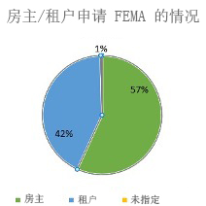

##### 图 12

**被毁坏的 FEMA 房屋**

在进行检验时， FEMA 会记录住宅被毁坏的时间。根据 FEMA 提供的数据，18 套房主住宅和 22 套出租单元被毁。

|  |  |  |
| --- | --- | --- |
| **图 13：FEMA - 毁坏房屋** | | |
| **县** | **房主自住** | **租户租住** |
| Butts 县 | 2 | 2 |
| Henry 县 | 3 | 1 |
| Jasper 县 | 0 | 0 |
| Meriwether 县 | 2 | 1 |
| Newton 县 | 1 | 0 |
| Spalding 县 | 10 | 18 |
| Troup 县 | 0 | 0 |

##### 出租房屋 - 可负担租金、收入限额和可负担租期

以下信息将适用于所有出租房屋：

##### 可负担租金：

在项目中被确定符合 LMI 国家目标的单元必须出租给通过核验的 LMI 收入人群，并且在可负担租期必须遵守交付 65％ 的房屋租金限额。

##### 收入限额：

援助单元只能出租给年收入低于每年公布的地区中位数收入（Area Median Income，AMI）80％ 的家庭。

|  |  |
| --- | --- |
| **图 14：计划可负担租期** | |
| **每个住房单元的租赁住房活动可负担租期  （以美元计算的 CDBG-DR 资助金）** | **最低负担期（以年为单位）** |
| 低于 15,000 美元 | 5 |
| 15,000 - 40,000 美元 | 10 |
| 高于 40,000 美元 | 15 |
| 新建筑 | 20 |

##### 公共住房和经济适用房。

DCA 已与多个公共住房管理机构进行了接触，但收效甚微。Griffin 市住房管理局提供了风暴影响信息，详见下表。DCA 还联系了灾区多个经济适用住房社区，以确定它们是否受到龙卷风的影响，但收效甚微。根据回应信息请求的社区反馈，可以确定大多数住宅并没有受到龙卷风的直接影响。少数受到龙卷风破坏的房屋，已成功修复损失。

#### 多户家庭援助住房

|  |  |  |  |  |  |
| --- | --- | --- | --- | --- | --- |
| **损害类型** | **房产数量** | **单元数量** | **援助单元数量** | **等待援助单元数量** | **剩余未满足需求** |
| 轻微 - 低 | 0.00 | 0.00 | 0.00 | 0.00 | 0.00 美元 |
| 轻微 - 高 | 0.00 | 0.00 | 0.00 | 0.00 | 0.00 美元 |
| 重大 - 低 | 0.00 | 0.00 | 0.00 | 0.00 | 0.00 美元 |
| 重大 - 高 | 0.00 | 0.00 | 0.00 | 0.00 | 0.00 美元 |
| 严重 | 0.00 | 0.00 | 0.00 | 0.00 | 0.00 美元 |
| **总计** |  |  |  |  |  |

数据来源：受灾社区 HUD 援助房产的个体物业管理公司

 FEMA 不会检验出租单元是否存在不动产损失，因此，使用个人财产损失替代单元损失。参见《附录 D》中的货币门槛定义。

#### 公共住房管理局 受损

|  |  |  |  |  |
| --- | --- | --- | --- | --- |
| **县/直辖市** | **PHA 总数** | **受损的 PHA 总数** | **受损的单元数量** | **剩余未满足需求** |
| Spalding 县/Griffin 市 | 5.00 | 1.00 | 2.00 | 0.00 美元 |
| **总计** | **5.00** | **1.00** | **2.00** |  |

数据来源：Griffin 住房管理局

##### 公平住房、民权数据和促进公平。

DCA 将考虑生活在弱势人群、种族和族裔集中地区、贫困集中地区、历史服务水平低下社区、以及受公平住房法和民权法保护的群体所带来的限制。确定这些限制后，DCA 可以更好地服务这类人群，并扩大 CDBG-DR 资金对该类人群的帮助。

资金对特定社区的影响

为确保来自 DCA 住房计划、HRRP 和可负担多户家庭租赁计划的资金能够帮助那些最需要的人群，包括历史服务水平低下的社区，将优先考虑最弱势社会群体的申请。HUD 将弱势群体定义为在获取或理解信息或获取资源方面存在障碍的群体或社区。根据联邦要求，70％ 的计划资金必须用于服务中低收入（LMI）人群。为此，在实际支出接近预算额 70% 的情况下，DCA 保留只接受 LMI 家庭申请的权利。此外，HRRP 计划的替代部分将致力于达成决定，以减少地区种族、民族和低收入人群的集中水平，和/或在赤贫低、非少数民族地区推广经济适用房。对于可负担的多户家庭租赁计划，弱势群体将获得有租金限制的单元的租赁优先权。有关风险家庭和弱势家庭申请受理的更多细节，请参阅 DCA 的适用计划手册。

坚定促进公平住房

DCA 将根据 1968 年的《公平住房法》采取措施，减少基于受保护阶层（如特定种族、肤色、宗教、家庭状况、性别、国籍或残疾人群）在住房选择、获得和机会方面的差异。DCA 将根据 1964 年《民权法案》第六章、1975 年《修复法案》第 504 条和 1974 年《住房与歧视法案》第 109 条的规定，努力消除在接受联邦财政援助的计划或活动中对福利、参与要求的差异以及其它类歧视导致的差异。

CDBG-DR 计划将要求次级受助人积极促进住房公平，以加强推广力度。建议采取以下行动，增强参与积极性和对公平住房的认识。请注意，这份清单并不详尽，并且，不需要执行以下所有操作。次级受助人可酌情选择和实施最适合其社区需求的行动。

分析您的社区中可能存在、且妨碍公平住房选择的所有障碍。请联系 HUD 或 DCA，以获取该地区的公平住房投诉分析。

审查当地的分区法规和程序，以确定它们是否促进或妨碍公平住房的实现。收集分区和土地使用规划材料，以供当地公平住房团体和次级受助人使用。

为当地公平住房团体（符合 CDBG-DR 计划资格）提供资金，或向希望组织此类团体的公民提供财政或技术援助。

采纳当地的《公平住房条例》或支持州和/或联邦法律的决议。

向参加社区会议或 CDBG-DR 公开会议的人群分发介绍公平住房法的宣传册。在市政厅或法院张贴公平住房海报。

要求接受 CDBG-DR 援助修复贷款的租赁房屋房主签署公平的住房协议，作为接受援助的条件。开展积极的宣传和教育活动，提高社区对公平住房的认识。

在公开会议议程中纳入针对公平住房的讨论。

为搬迁到新住房的人群提供公平住房信息和推荐。

英语水平有限

根据 DCA 的[语言无障碍计划](https://www.dca.ga.gov/sites/default/files/final_dca_lap_2022.2.pdf)，DCA 将通过该计划确认第 13166 号行政命令授权，确保其外展服务、沟通和公众参与工作全面且可及，尽可能惠及更多灾民。

不以英语为主要语言且阅读、写作、说话或理解英语能力有限的人员可能在特定类型的服务、福利或体验获得语言援助。在合理预期下，如果有相当数量的非英语居民可能会参加公开听证会或公开评议，分发的材料将翻译成其使用的语言，并且，公民评论也将翻译成英语以外的语言。行动计划、修订和重要文件将根据需要进行翻译。

根据美国人口普查数据显示，受灾县区总人口中约有 1-11％ 人口的英语水平有限，其中 Henry 县（10.4％）、Newton 县（7％）、Troup 县（5.7％）和 Spalding 县（5.3％）英语水平有限人口的相对比例最高。在申请人受理过程中，将仔细考虑这些群体的语言需求。**灾害相关地区英语水平有限人口表**显示了在被认定为 LEP 使用者的郡县中使用的各种主要语言，包括 LEP 使用者的数量和占该县总人口的百分比。在各个县中，LEP 群体中讲西班牙语的人口比例最高。在受灾郡县中，共有 23,470 名居民在家中主要讲西班牙语，而其余的 16,857 人讲其他语言。

社会脆弱性指数（SOVI）

美国疾病控制与预防中心/有毒物质和疾病登记局的社会脆弱性指数（CDC/ATSDR SVI）使用 16 个美国人口普查变量来确定在灾难发生之前、期间或之后可能需要援助的社区。DCA 利用社会脆弱性来确定可能需要额外资源才能从这场灾难中恢复的目标领域。SOVI 利用最新的人口普查数据来衡量有关地区所有人口普查区的社会脆弱性。2023 年 1 月龙卷风灾害之后，该指数发挥了重要作用，帮助定位在恢复和重建行动中最需要帮助的人群并为其提供资源。这些措施为分配稀缺的灾后复苏资金和重建资源指明了方向，使最无力从这些灾害中恢复的受灾地区获益。受灾县区的 SOVI 分数如图 15 所示。

该指数旨在显示并从战略上说明准备工作和应对能力的不平衡性，精准定位哪些资源可以最有效地利用，修复先前就存在的脆弱性，并在难以获得其他市场力量支持的情况下鼓励自我复苏。可能的 SOVI 分数介于 0-1 之间。0 分表示该社区的脆弱性最低，1 分表示该社区的脆弱性最高。应该指出的是，在受灾地区内，Meriwether 县和 Troup 县的总体 SVI 分数最高，脆弱性为中等到高度。

|  |  |  |  |  |  |
| --- | --- | --- | --- | --- | --- |
| **图 15：SVI 分数** | | | | | |
| **县** | **2020 年全国总体 SVI 分数1** | **社会经济地位2** | **家庭特征3** | **种族和少数族 裔的状况4** | **住房类型和交通5** |
| Butts 县 | 0.2911 | 0.3608 | 0.2468 | 0.4051 | 0.3481 |
| Henry 县 | 0.1582 | 0.1582 | 0.4051 | 0.8671 | 0.038 |
| Jasper 县 | 0.1835 | 0.3165 | 0.5696 | 0.2215 | 0.0823 |
| Meriwether 县 | 0.6899 | 0.7152 | 0.7595 | 0.6392 | 0.5696 |
| Newton 县 | 0.4684 | 0.4494 | 0.6203 | 0.8228 | 0.1962 |
| Spalding 县 | 0.4747 | 0.5633 | 0.4557 | 0.5759 | 0.3038 |

|  |  |  |  |  |  |
| --- | --- | --- | --- | --- | --- |
| Troup 县 | 0.6709 | 0.4304 | 0.7722 | 0.6519 | 0.8544 |
| 数据来源：CDC/ATSDR 社会脆弱性指数互动地图 2020 数据库乔治亚州  **注：**1 SVI 总分数：所有 16 个变量。2 社会经济地位：低于贫困线 150%、失业、有住房成本负担、无高中文凭、无健康保险。3 家庭特征：65 岁及以上、17 岁及以下、残疾人、单亲家庭、英语水平。4 种族/民族：西班牙裔或拉丁裔（任何种族）；黑人和非裔美国人，非西班牙裔或拉丁裔；美洲印第安人和阿拉斯加原住民，非西班牙裔或拉丁裔；亚裔，非西班牙裔或拉丁裔；夏威夷原住民和其他太平洋岛民，非西班牙裔或拉丁裔；两个或更多种族，非西班牙裔或拉丁裔；其他种族，非西班牙裔或拉丁裔。5 住房类型/交通：多个单元建筑、移动房屋、拥挤、无交通工具、集体宿舍。 | | | | | |

**社会脆弱性地图**

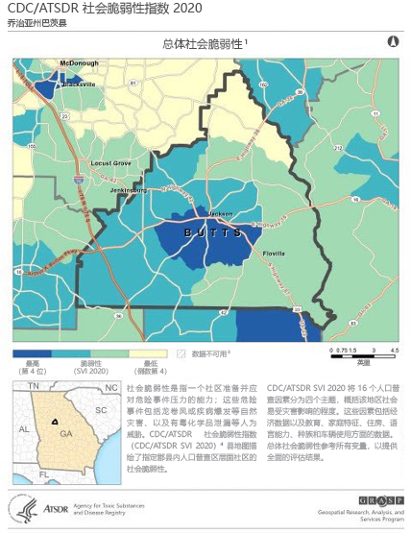

**图 16**

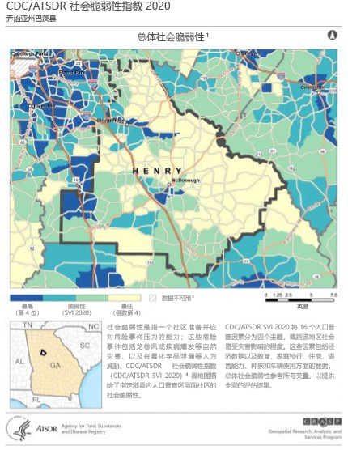

**图 17**

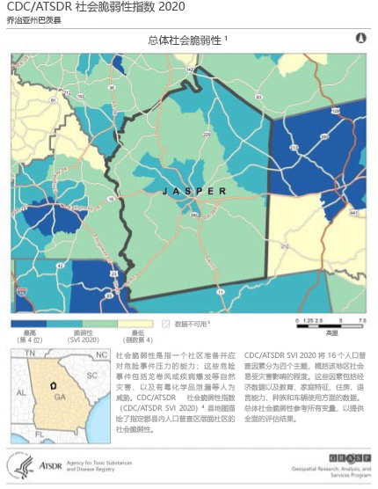

**图 18**

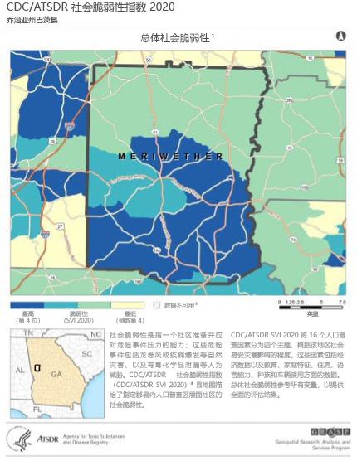

**图 19**

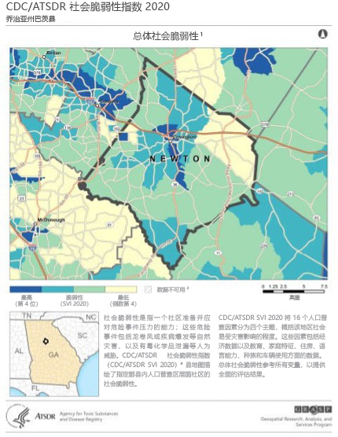

**图 20**

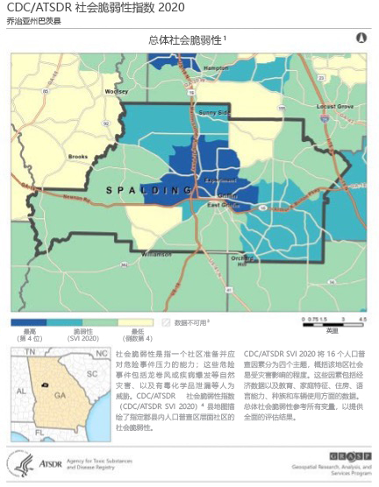

**图 21**

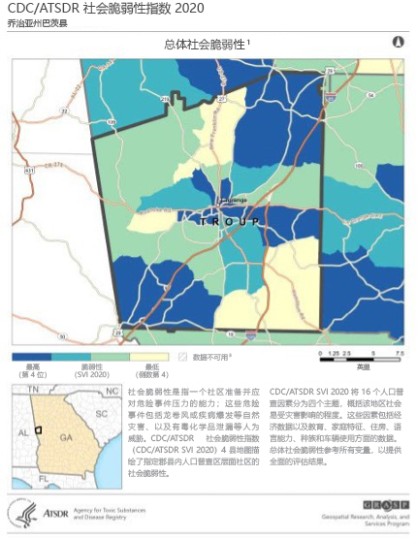

**图 22**

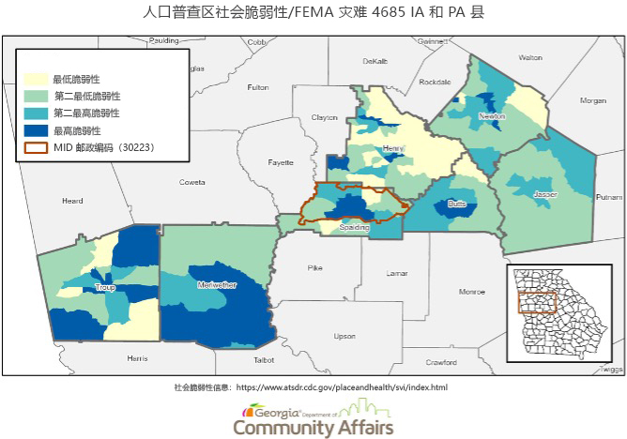

**图 23**

性取向和性别认同

DCA 认识到，在可能遭受性取向和/或性别认同歧视的人群中，促进公平和减少障碍非常重要。如下图所示，威廉姆斯研究所报告称，乔治亚州的男女同性恋、双性恋和变性人（LGBT）社区有 26％ 的人口收入低于 24,000 美元。与此相关的是，与非 LGBT 群体相比，该群体失业人口、粮食不安全和未投保者的比例更高。

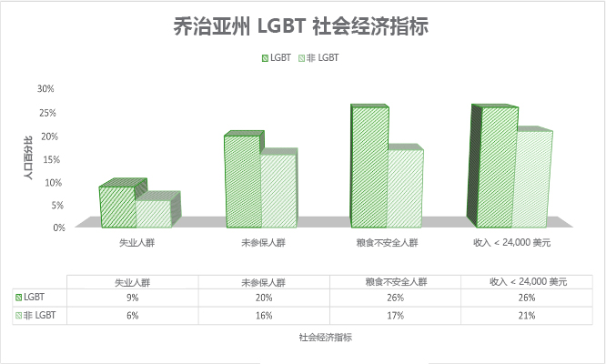

##### 图 24

根据现有的人口普查数据，DCA 能够根据婚姻状况和性取向确定受灾县区人口。这些信息将被记录下来，以确保这个受保护阶层在 CDBG-DR 资助计划运行中始终得到公平对待，不受歧视。

|  |  |  |  |  |  |  |  |  |  |
| --- | --- | --- | --- | --- | --- | --- | --- | --- | --- |
| **图 25：按关系划分的家庭类型** | | | | | | | | | |
| **县** | **总人口** | **异性配偶人口** | **异性配偶 百分比** | **同性配偶人口** | **同性配偶 百分比** | **异性未婚伴侣**  **人口** | **异性未婚伴侣**  **百分比** | **同性未婚伴侣**  **人口** | **同性未婚伴侣**  **百分比** |
| **Butts 县** | 25,522 | 3,973 | 15.6% | 196 | 0.8% | 417 | 1.6% | 25 | 0.1% |
| **Henry 县** | 240,853 | 41,699 | 17.3% | 527 | 0.2% | 4,899 | 2.0% | 134 | 0.1% |
| **Jasper 县** | 14,882 | 3,045 | 20.5% | 0 | 0.0% | 415 | 2.8% | 0 | 0.0% |
| **Meriwether 县** | 20,679 | 3,523 | 17.0% | 0 | 0.0% | 378 | 1.8% | 6 | 0.0% |
| **Newton 县** | 113,298 | 19,156 | 16.9% | 173 | 0.2% | 2,513 | 2.2% | 179 | 0.2% |
| **Spalding 县** | 67,415 | 11,112 | 16.5% | 59 | 0.1% | 1,673 | 2.5% | 36 | 0.1% |
| **Troup 县** | 69,527 | 11,404 | 16.4% | 47 | 0.1% | 1,431 | 2.1% | 0 | 0.0% |
| **全州** | 10,722,325 | 1,823,872 | 17.0% | 19,705 | 0.2% | 212,869 | 2.0% | 15,400 | 0.1% |
| 数据来源：美国人口普查局美国社区问卷调查（ACS）2018-2022年 5 年数据集 | | | | | | | | | |

种族民族集中地区和贫困集中地区

Spalding 县的两个地区和 Troup 县的一个地区被指定为种族/民族集中地区和贫困集中地区（R/ECAP）。HUD 根据人口普查区的 R/ECAP 定义采用了种族/族裔集中度阈值的概念和一项贫困测试。

根据司法管辖区人口的多样性，种族/族裔集中度阈值可能符合以下任意一项：

在更多样化的司法管辖区，非白人人口占 50％ 或以上，通常位于都会区。

在不太多样化的司法管辖区，非白人人口占 20％ 或以上，通常位于都市区以外。

贫困测试是指人口普查区的极端贫困社区，根据门槛较低的类别分为两类：

贫困率超过 40%

贫困率超过大都市/小都会地区平均贫困率的三倍。

必须同时满足种族/族裔集中度和贫困测试这两个标准，才能被指定为 R/ECAP 地区。下表概述了在这些地区占比不平衡的一些受保护阶层。

|  |  |  |  |  |
| --- | --- | --- | --- | --- |
| **图 26：Spalding 县人口普查区 R/ECAP 区域 160300** | | | | |
| **社会经济指标** | **Spalding 县人口普查区 160300** | **占总人口百分比** | **Atlanta Metro 都会区** | **R/ECAP 人口过度代表还是代表性不足？** |
| **家庭收入中位数** | 50,080 美元 | 45.8% | 82,625 美元 | 代表性不足 |
| **数量占优势的种族：非-**  **西班牙裔黑人** | 2,164 | 69.3% | 33.2% | 过度代表 |
| **低于贫困线** | 750 | 26.2% | 10.8% | 过度代表 |
| **非西班牙裔黑人**  **低于贫困线** | 226 | 12.6% | 7.4% | 过度代表 |
| **65 岁及以上**  **低于贫困线** | 68 | 14.8% | 8.8% | 过度代表 |
| **户主有 5 岁以下子女的家庭**  **低于贫困线** | 75 | 100% | 13.5% | 过度代表 |
| **残障人士** | 330 | 11.4% | 10.6% | 过度代表 |
| 数据来源：美国人口普查局美国社区问卷调查（ACS）2018-2022年 5 年数据集 | | | | |

|  |  |  |  |  |
| --- | --- | --- | --- | --- |
| **图 27：R/ECAP Spalding 县人口普查区 160800** | | | | |
| **社会经济指标** | **Spalding 县人口普查区 160800** | **占总人口百分比** | **Atlanta Metro 都会区** | **R/ECAP 人口比例过高还是代表性不足？** |
| **家庭收入中位数** | 24,986 美元 | 48.0% | 82,625 美元 | 代表性不足 |
| **数量占优势的种族：黑人，**  **非-西班牙裔** | 2,882 | 71.4% | 33.2% | 过度代表 |
| **低于贫困线** | 1252 | 29.8% | 10.8% | 过度代表 |
| **非西班牙裔黑人**  **低于贫困线** | 1,100 | 30.6% | 7.4% | 过度代表 |
| **65 岁及以上**  **低于贫困线** | 120 | 18.2% | 8.8% | 过度代表 |
| **户主有 5 岁以下 子女的家庭**  **低于贫困线** | 84 | 69.0% | 13.5% | 过度代表 |
| **残障人士** | 964 | 22.8% | 10.6% | 过度代表 |
| 数据来源：美国人口普查局美国社区问卷调查（ACS）2018-2022年 5 年数据集 | | | | |

**图 28：R/ECAP Troup 县人口普查区 960800**

|  |  |  |  |  |
| --- | --- | --- | --- | --- |
| **社会经济指标** | **Troup 县人口普查区 960800** | **占总人口百分比** | **拉格兰奇微型统计区** | **R/ECAP 人口比例过高还是代表性不足？** |
| **家庭收入中位数** | 37,444 美元 | 47.2% | 52,767 美元 | 代表性不足 |
| **数量占优势的种族：**  **非-西班牙裔黑人** | 1,905 | 60.0% | 36.1% | 过度代表 |
| **低于贫困线** | 1,403 | 31.7% | 18.7% | 过度代表 |
| **非西班牙裔黑人**  **低于贫困线** | 330 | 31.4% | 25.6% | 过度代表 |
| **65 岁及以上**  **低于贫困线** | 84 | 28.7% | 12.6% | 过度代表 |
| **户主有 5 岁以下子女的家庭**  **低于贫困线** | 172 | 83.7% | 31.2% | 过度代表 |
| 数据来源：美国人口普查局美国社区问卷调查（ACS）2018-2022年 5 年数据集 | | | | |

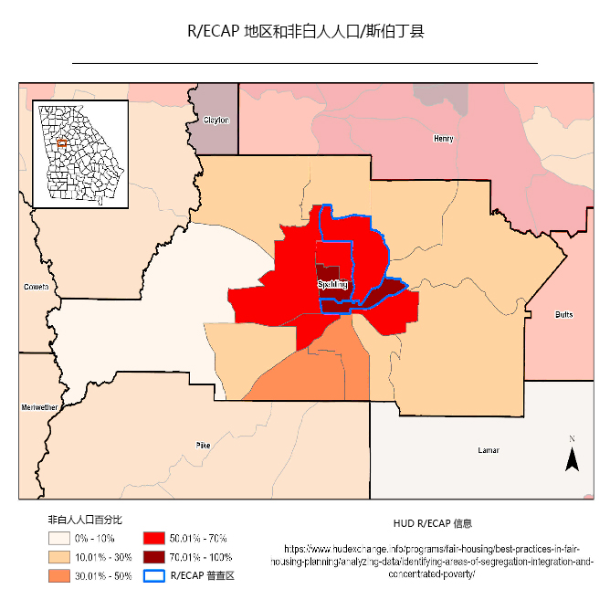

**图 29**

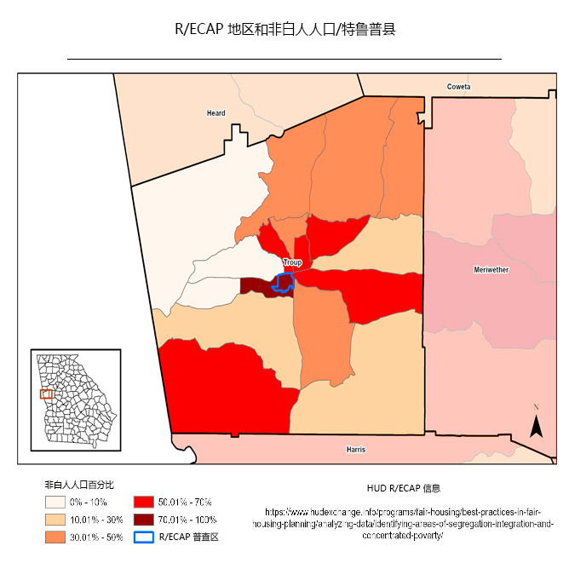

**图 30**

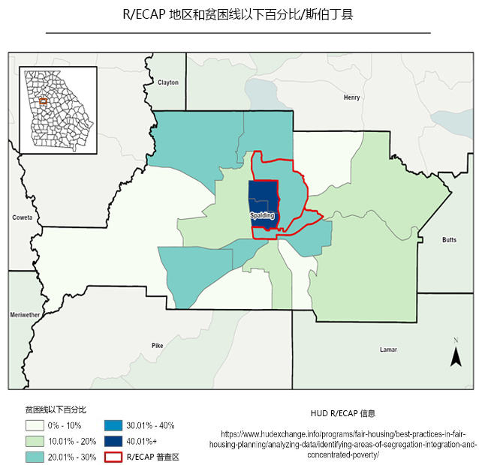

##### 图 31

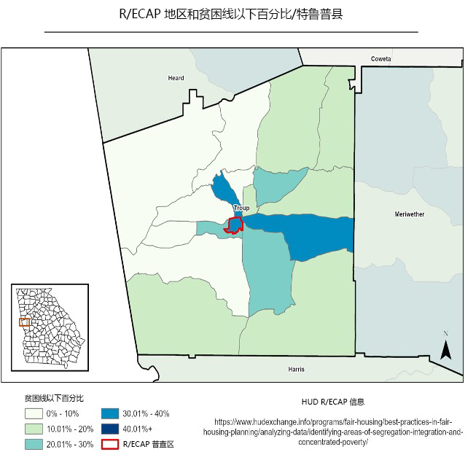

**图 32**

受助人人口统计和受灾人口

下方《**受助人口统计和受灾人口**》表提供了所有受灾县的人口统计数据，包括总受灾人口、5 岁以下受灾人口、65 岁以上受灾人口、残疾人和不同种族群体的受灾人口。由于年龄歧视、血统和残疾可以被视为受保护类别，因此，了解 MID 人口占比意义深远，可帮助 DCA 更好地提供服务。

将近 15％ 的 MID 人口患有残疾，超过了该地区约 13％ 的残疾人口比例。有一点值得注意，根据乔治亚州住房需求评估，残疾人口的贫困率比健康人可能更高。 此外，乔治亚州综合计划报告称，在乔治亚州机会均等委员会收到的歧视投诉中，残疾人占 69％。

乔治亚州的住房需求评估指出，黑人和西班牙裔家庭的中位收入低于亚裔和白人家庭的中位收入。这一点很重要，因为大约 35% 的黑人是灾难申报人口，具体如下表所示。尽管乔治亚州人口中有 30％ 是黑人，但在 2021 年，他们占无家可归者的77.6％，这表明该人口群体中的无家可归者正以超过正常比例增加。

#### 受助人口统计特征和受灾人群

|  |  |  |  |  |  |  |
| --- | --- | --- | --- | --- | --- | --- |
| **人口统计** | **全区估算** | **全区百分比** | **灾难申报估算** | **灾难申报百分比** | **MID**  **估算** | **MID**  **百分比** |
| 总人口 | 10,711,908.00 | 100.00% | 552,176.00 | 100.00% | 67,415.00 | 100.00% |
| 5 岁以下 | 621,126.00 | 5.80% | 32,006.00 | 0.58% | 4,193.00 | 0.62% |
| 65 岁及以上 | 1,644,275.00 | 15.35% | 78,024.00 | 16.15% | 12,423.00 | 18.40% |
| 残疾人口 | 1,428,789.00 | 13.34% | 70,939.00 | 14.92% | 9,424.00 | 13.97% |
| 白人或白种人 | 5,362,156.00 | 50.06% | 266,349.00 | 57.20% | 39,829.00 | 59.08% |
| 黑人或非裔美国人 | 3,278,119.00 | 30.60% | 236,478.00 | 35.83% | 23,260.00 | 34.50% |
| 美洲印第安人和阿拉斯加原住民 | 20,375.00 | 2.00% | 856.00 | 1.38% | 309.00 | 4.58% |
| 亚裔 | 475,680.00 | 4.40% | 12,130.00 | 12.89% | 597.00 | 0.89% |
| 夏威夷原住民和其他太平洋岛民 | 6,101.00 | 0.50% | 24.00 | 0.10% | 0.00 | 0.00% |
| 其他 | 1,123,457.00 | 5.20% | 36,339.00 | 15.57% | 3,420.00 | 1.11% |

数据来源：美国人口普查局美国社区问卷调查（ACS）2018-2022年 5 年数据集

#### 收入人口统计

|  |  |  |  |
| --- | --- | --- | --- |
| **收入/经济人口统计** | **全州** | **受灾地区** | **HUD MID** |
| 家庭收入中位数 | 72,837.00 美元 | 61,600.00 美元 | 57,367.00 美元 |
| 人均收入 | 38,378.00 美元 | 30,748.00 美元 | 35,823.00 美元 |

数据来源：美国人口普查局美国社区问卷调查（ACS）2018-2022年 5 年数据集

#### 收入人口统计特征 - 低收入

|  |  |  |  |
| --- | --- | --- | --- |
| **收入/经济人口统计** | **全州** | **受灾地区** | **HUD MID** |
| 过去 12 个月收入低于贫困线 | 1,348,344.00 | 70,650.00 | 12,412.00 |

数据来源：美国人口普查局美国社区问卷调查（ACS）2018-2022年 5 年数据集

#### LMI 分析 - 总体

|  |  |  |  |
| --- | --- | --- | --- |
| **类别** | **LMI 总人数** | **总人口** | **LMI 百分比** |
| 全区 | 4,169,270.00 | 10,711,908.00 | 39.13% |

数据来源：美国人口普查局美国社区问卷调查（ACS）2018-2022年 5 年数据集

#### LMI 分析 - 联邦政府宣布的灾区

**县/直辖市**

**非 MID - LMI 总人口**

**非 MID - 总人口**

**非 MID**

**LMI 百分比**

**MID - LMI 总人口**

**MID - 总人口**

**MID - LMI 百分比**

Butts 县 8,890.00 25,522.00 34.83% 0.00 0.00 0.00%

|  |  |  |  |  |  |  |
| --- | --- | --- | --- | --- | --- | --- |
| **县/直辖市** | **非 MID - LMI 总人口** | **非 MID - 总人口** | **非 MID**  **LMI 百分比** | **MID - LMI 总人口** | **MID - 总人口** | **MID - LMI 百分比** |
| Henry 县 | 82,370.00 | 240,853.00 | 34.20% | 0.00 | 0.00 | 0.00% |
| Jasper 县 | 8,050.00 | 14,882.00 | 54.09% | 0.00 | 0.00 | 0.00% |
| Meriwether 县 | 8,930.00 | 20,679.00 | 43.18% | 0.00 | 0.00 | 0.00% |
| Newton 县 | 49,555.00 | 113,298.00 | 43.74% | 0.00 | 0.00 | 0.00% |
| Spalding 县 | 0.00 | 0.00 | 0.00% | 36,755.00 | 67,415.00 | 54.52% |
| Troup 县 | 25,700.00 | 69,527.00 | 36.96% | 0.00 | 0.00 | 0.00% |
| **总计** | **183,495.00** | **484,761.00** | **37.85%** | **36,755.00** | **67,415.00** | **54.52%** |

数据来源：美国人口普查局美国社区问卷调查（ACS）2018-2022年 5 年数据集

#### 受灾预制房屋单位

|  |  |  |  |
| --- | --- | --- | --- |
| **县/直辖市** | **单元数量** | **占县/市总单元百分比** | **剩余未满足需求** |
| Butts 县 | 67.00 | 7.40% | 107,331.00 美元 |
| Henry 县 | 170.00 | 6.50% | 127,710.00 美元 |
| Jasper 县 | 55.00 | 5.20% | 326,314.00 美元 |
| Meriwether 县 | 85.00 | 3.70% | 41,853.00 美元 |
| Newton 县 | 30.00 | 2.00% | 188,358.00 美元 |
| Spalding 县 | 174.00 | 10.90% | 158,696.00 美元 |
| Troup 县 | 16.00 | 1.00% | 7,147.00 美元 |
| **总计** | **597.00** | **36.70%** | **957,409.00 美元** |

数据来源：ACS/FEMA

#### 灾区英语水平有限人口

|  |  |  |  |
| --- | --- | --- | --- |
| **县/直辖市** | **语言** | **LEP 人口数量** | **占总人口百分比** |
| Butts 县 | 西班牙语 | 1,031.00 | 4.20% |
| Butts 县 | 其他印欧语 | 61.00 | 0.20% |
| Butts 县 | 其他（未说明） | 5.00 | 0.00% |
| Henry 县 | 西班牙语 | 12,057.00 | 5.30% |
| Henry 县 | 其他印欧语 | 4,888.00 | 2.10% |
| Henry 县 | 亚太岛屿 | 4,831.00 | 2.10% |
| Henry 县 | 其他（未说明） | 2,116.00 | 0.90% |
| Jasper 县 | 西班牙语 | 427.00 | 3.00% |
| Jasper 县 | 其他印欧语 | 31.00 | 0.20% |
| Jasper 县 | 亚太岛屿 | 15.00 | 0.10% |

|  |  |  |  |
| --- | --- | --- | --- |
| **县/直辖市** | **语言** | **LEP 人口数量** | **占总人口百分比** |
| Meriwether 县 | 西班牙语 | 164.00 | 0.80% |
| Meriwether 县 | 其他印欧语 | 69.00 | 0.40% |
| Meriwether 县 | 亚太岛屿 | 126.00 | 0.60% |
| Newton 县 | 西班牙语 | 4,986.00 | 4.70% |
| Newton 县 | 其他印欧语 | 929.00 | 0.90% |
| Newton 县 | 亚太岛屿 | 834.00 | 0.80% |
| Newton 县 | 其他（未说明） | 641.00 | 0.60% |
| Spalding 县 | 西班牙语 | 2,508.00 | 4.00% |
| Spalding 县 | 其他印欧语 | 534.00 | 0.80% |
| Spalding 县 | 亚太岛屿 | 288.00 | 0.50% |
| Spalding 县 | 其他（未说明） | 21.00 | 0.00% |
| Troup 县 | 西班牙语 | 2,297.00 | 3.50% |
| Troup 县 | 其他印欧语 | 673.00 | 1.00% |
| Troup 县 | 亚太岛屿 | 713.00 | 1.10% |
| Troup 县 | 其他（未说明） | 84.00 | 0.10% |

数据来源：美国人口普查局美国社区问卷调查（ACS）2018-2022年 5 年数据集

#### 时间点计数--避难所类型

|  |  |  |  |  |
| --- | --- | --- | --- | --- |
| **地理** | **紧急避难所** | **过渡性住房** | **无庇护的无家可归者** | **已知无家可归者总人数** |
| 全区 | 3,374.00 | 1,780.00 | 5,535.00 | 10,689.00 |
| FEMA 宣布 | 76.00 | 5.00 | 223.00 | 304.00 |
| MID | 16.00 | 0.00 | 34.00 | 50.00 |

数据来源：2022 年各州 HIC 人数（全国终止无家可归者联盟）DCA 2022 年全州无家可归者时间点计数报告

#### 时间点计数 - 受灾影响

|  |  |  |  |  |
| --- | --- | --- | --- | --- |
| **地理** | **紧急避难所** | **过渡性住房** | **无庇护的无家可归者** | **已知无家可归者总人数** |
| 全区 | 0.00 | 0.00 | 0.00 | 0.00 |
| FEMA 宣布 | 0.00 | 0.00 | 0.00 | 0.00 |
| MID | 0.00 | 0.00 | 0.00 | 0.00 |

数据来源：Balance of State Continuum of Care。截止发稿前，还没有关于紧急避难所、过渡性住房和直接受灾害影响的无家可归人口资料。

#### 受灾援助住房

|  |  |  |  |  |  |  |
| --- | --- | --- | --- | --- | --- | --- |
| **全部住房选择**  **县/直辖市 凭证** | **受灾住房选择优惠券单元总数** | **LIHTC 总计**  **单元** | **受灾 LIHTC 单元总数** | **公共住房住房单元总数** | **受灾公共住房住房单元总数** | **剩余未满足需求** |
| 全部 0.00 | 0.00 | 0.00 | 0.00 | 0.00 | 0.00 | 0.00 美元 |
| **总计** |  |  |  |  |  |  |

数据来源：乔治亚州社区事务部 - 住房融资与发展司（Housing Finance and Development Division）。截止发稿之前，尚未提供与直接受灾害影响的“住房选择优惠券”（HCV）单元相关信息。据报道，没有 LIHTC 单元受到灾害的直接影响。公共住房单元的概念已在前一节中指定。

##### 基础设施需求未满足。

**灾害损失和影响 - 基础设施。**

乔治亚州 2023 年 1 月突发的龙卷风对基础设施造成广泛破坏，包括电线杆倒塌、道路受损、设施建筑受损以及受损基础设施系统产生的其它残损物。由于这场灾难，许多道路在运送物资进出当地垃圾填埋场的过程中遭受大型卡车破坏。此外，由于灾难期间和灾后的通信效果不稳定，有时甚至不可靠，也暴露了无线电塔发射率低的问题。

灾前条件

灾难发生前，DCA 在其综合计划中确认，乔治亚州对社区基础设施有巨大需求，除公共设施和服务之外，还包括水和废水系统。根据美国土木工程师学会（American Society of Civil Engineers，ASCE）评定标准，乔治亚州在基础设施方面被评为“C+”级。这份 2019 年乔治亚州基础设施成绩单基于 14 个类别的基础设施得出这个累积等级。乔治亚州的一些分数较低的类别有水坝设施（“D”）、废水设施（“D+”）和交通设施（“D+”），均属于 “差” 类别。

由于废水基础设施不断老化，乔治亚州的废水处理系统亟待升级，以满足不断变化的水质标准；而废水设施升级需要 27 亿美元。同样值得注意的是，本州有 535 座水坝被指定为存在高潜在危害。

其他有很大改善空间的基础设施类别包括道路（“C+”）、固体废物设施（“C”）和暴雨水设施（“C-”）。自两党基础设施法实施以来，乔治亚州已宣布为道路和桥梁投入 56 亿美元的资金，其中 3.61 亿美元用于供水设施，15 亿美元用于公共交通。

计算未满足的基础设施需求

根据 FEMA 和乔治亚州应急管理局/国土安全局（Georgia Emergency Management Agency/Homeland Security，GEMA/HS）的数据，DCA 已初步确定了大约 95 个受损基础设施场地，从 A-G 的所有公共援助类别总维修成本预估为 4,280 万美元。预估有 3,210 万美元的联邦援助资金，将提供给获得批准的项目。

基础设施类别包括：

A 类：残损物清除

B 类：紧急保护措施

C 类：道路和桥梁

D 类：水务管制设施

E 类：建筑物和设备 F 类：公用设施

G 类：公园、娱乐和其他设施

为了计算基础设施项目未满足的需求，DCA 使用了截至 2024 年 3 月 20 日从 FEMA 公共援助计划中获得的数据；该数据显示了将永久公共基础设施（C-G 类）修复到灾前状态所需的金额。该计划支付项目成本的 75％，剩余的 25％ 不属于联邦份额（由当地筹集）。额外增加 15% 的 “预估 PA 成本”，用于复原力工作。根据这个数据，符合 FEMA-PA C-G 类已确定基础设施损害而未满足的基础设施总需求为 6,004,521 美元（本地筹集 + 复原力资金）。DCA 将继续与社区合作，以确定与 2023 年 1 月龙卷风相关的任何未满足的基础设施需求。

|  |  |  |  |  |  |  |
| --- | --- | --- | --- | --- | --- | --- |
| **图 33：按 PA 类别划分的受损场所** | | | | | | |
| **PA 类别** | **#**  **受损场所** | **PA 预估**  **成本** | **非联邦份额总额 （当地筹集）** | **联邦份额总额** | **复原力资金总额** | **未满足的总需求** |

|  |  |  |  |  |  |  |
| --- | --- | --- | --- | --- | --- | --- |
| **A - 残损物** | 34 | 23,627,376 美元 | 5,906,844 美元 | 17,720,532 美元 | 3,544,000 美元 | 9,450,844 美元 |
| **B - 紧急情况 措施** | 30 | 4,250,669 美元 | 1,062,667 美元 | 3,188,002 美元 | 638,000 美元 | 1,700,667 美元 |
| **C - 道路和桥梁** | 8 | 1,045,497 美元 | 261,374 美元 | 784,122 美元 | 157,000 美元 | 418,374 美元 |
| **D - 水务控制设施** | 1 | 41,195 美元 | 10,299 美元 | 30,896 美元 | 6,000 美元 | 16,299 美元 |
| **E - 建筑和装备** | 6 | 198,955 美元 | 49,724 美元 | 149,172 美元 | 30,000 美元 | 79,724 美元 |
| **F - 公用设施** | 16 | 13,724,498 美元 | 3,431,124 美元 | 10,293,374 美元 | 2,059,000 美元 | 5,490,124 美元 |
| **G- 其他** | 0 | 0 美元 | 0 美元 | 0 美元 | 0 美元 | 0 美元 |
| **总计** | **95** | **42,888,190** **美元** | **10,722,032** **美元** | **32,166,098** **美元** | **6,434,000** **美元** | **17,156,032** **美元** |
| **未满足的总需求 （仅 C-G 类）** |  | | | | | **6,004,521** **美元** |
| 数据来源：FEMA PA 数据 | | | | | | |

基础设施资金分配

虽然有未得到满足的需求，但 DCA 目前没有提议在这项拨款下将资金直接分配给基础设施。鉴于受灾县提供的反馈、可用资金的有限性以及 DCA 对未满足需求评估的审定，恢复工作的资金重点投资对象为住房部门，而不是基础设施。除非有额外资金和/或有令人信服的证据证明，需要根据未满足需求变更或重新评估优先资助事项，DCA 才有可能重新考虑直接解决基础设施问题。

#### 按 PA 类别划分的总成本和需求

|  |  |  |  |  |  |
| --- | --- | --- | --- | --- | --- |
| **PA 类别** | **预计 PA 成本** | | **本地筹集** | **复原力** | **总需求（筹集 + 复原力）** |
| A - 残损物 | 17,720,532.00 美元 | | 5,906,844.00 美元 | 3,544,000.00 美元 | 9,450,844.00 美元 |
| B - 紧急措施 | 3,188,001.00 美元 | | 1,062,667.00 美元 | 638,000.00 美元 | 1,700,667.00 美元 |
| C - 道路和桥梁 | 784,122.00 美元 | | 261,374.00 美元 | 157,000.00 美元 | 418,374.00 美元 |
| D - 水务管制设施 | 30,896.00 美元 | | 10,299.00 美元 | 6,000.00 美元 | 16,299.00 美元 |
| E - 建筑物和设备 | 149,172.00 美元 | | 49,724.00 美元 | 30,000.00 美元 | 79,724.00 美元 |
| F - 公用设施 | 10,293,374.00 美元 | | 3,431,124.00 美元 | 2,059,000.00 美元 | 5,490,124.00 美元 |
| G - 其他 | 0.00 美元 | | 0.00 美元 | 0.00 美元 | 0.00 美元 |
| **总计** | **32,166,097.00** **美元** | | **10,722,032.00** **美元** | **6,434,000.00** **美元** | **17,156,032.00** **美元** |
| 数据来源：FEMA PA 数据 |  |  | | |  |
|  |  | **每个县或已知项目的减灾需求** | | |  |
| **项目** | **成本** | **资金来源** | | | **未满足需求** |
| 无 | 0.00 美元 | 不适用 | | | 0.00 美元 |
| **总计** |  |  | | |  |

数据来源：FEMA - 减灾项目的申请期仍然开放。截止发稿之时，没有关于特定项目的信息。

##### 经济复苏未得到满足的需求。

**灾害的损害和影响 - 经济复苏。**

2023 年 1 月的龙卷风对地方政府和个人都造成了重大的经济影响。国会研究服务处研究了灾害对地方政府的财政影响，认为这可能导致财产税和所得税收入减少。历史表明，与灾害相关的损失可能会减少财产评估，进而减少财产税收入，就业损失引起的企业倒闭可能会导致所得税收入减少。其他行业也可能受到影响，因为调整后的预算旨在抵消地方政府税收收入中的潜在损失，从而减少了对学校等其他关键运营系统的资助。

通过近距离观察，我们可以看到灾害引发的经济弊端，它会直接影响到个人，在商业运营方面受到影响的同时，还会使失业形势恶化。由于家庭收入更加脆弱，随之而来的是粮食和住房的不安全。由于灾害影响，停电导致食物变质，一些受灾家庭不得不依靠社区志愿者提供的食物和杂货礼品卡生活。

灾前条件

除 Henry 县和 Newton 县外，其他县的贫困人口比例都高于乔治亚州的水平，而劳动人口比例则低于乔治亚州的水平。注意到灾害发生前这些县的经济状况，就能了解其相关性。根据政府问责办公室的说法，研究已发现贫困如何会对人力资本方面的经济增长产生负面影响；其中，人力资本包括劳动力的教育、工作经验、培训和健康。贫困会加剧健康恶化、犯罪和社会动荡的风险，并可能因此导致劳动力市场参与度降低。上述情况甚至可以从下表中看出，因为与州一级的统计数据相比，贫困率较高的县劳动力比例也较低。

|  |  |  |  |  |
| --- | --- | --- | --- | --- |
| **图 34：灾害前的商业和经济趋势** | | | | |
| **县** | **2021 年雇主机构总数1** | **2021 年就业总人口1** | **在普通劳动力中， 16 岁人口所占百分比（2018-2022 年）2** | **贫困人口3** |
| **Butts 县** | 410 | 5,681 | 51.4% | 13.2% |
| **Henry 县** | 4,489 | 58,577 | 66.2% | 8% |
| **Jasper 县** | 202 | 1,691 | 58.3% | 12.9% |
| **Meriwether 县** | 319 | 3,008 | 51.2% | 16.6% |
| **Newton 县** | 1,600 | 20,564 | 64.5% | 12.3% |
| **Spalding 县** | 1,221 | 17,043 | 56.5% | 19.3% |
| **Troup 县** | 1,676 | 33,289 | 60.0% | 17.8% |
| **全州** | 253,729 | 4,034,309 | 62.9% | 12.7% |
| 数据来源：1美国人口普查局，县级商业模式。每年更新。[县级商业模式 （CBP）](https://www.census.gov/programs-surveys/cbp.html) 包括美国各州县；包括波多黎各和市政厅（县级）。2美国人口普查局、美国社区问卷调查（ACS）和波多黎各社区调查（PRCS），5年预估。PRCS 是人口普查局 ACS 的一部分，[专为波多黎各社区量身定制](https://www.census.gov/programs-surveys/acs/about/puerto-rico-community-survey.html)。 这两项问卷调查每年更新。3 QuickFacts 使用以下来源的数据：国家级 - 当前人口调查年度社会和经济增刊（Current Population Survey, Annual Social and Economic Supplement，CPS ASEC）；州级和波多黎各社区 - 美国社区调查（American Community Survey，ACS）和 [波多黎各社区调查](https://census.gov/programs-surveys/acs/about/puerto-rico-community-survey.html)（Puerto Rico Community Survey，PRCS）, 1 年预估；县级（U.S.）- 小地区收入贫困估计（Small Area Income and Poverty Insurance Estimates，SAIPE）, 1 年预估；波多黎各社区县级（市政厅）- [波多黎各社区调查](https://census.gov/programs-surveys/acs/about/puerto-rico-community-survey.html)（Puerto Rico - Puerto Rico Community Survey，PRCS），5 年预估；次级郡县等级；城市、城镇和人口普查指定地点（美国）- ACS，5 年预估；波多黎各次级县（城市和社区区域）- [波多黎各社区调查](https://census.gov/programs-surveys/acs/about/puerto-rico-community-survey.html)（PRCS）, 5 年预估。 | | | | |

##### SBA 贷款 分析

2023 年 1 月发生的龙卷风使许多企业受损。损害包括建筑物损坏以及库存和/或设备损失。龙卷风过后，小型企业管理局（SBA）通过商业实体灾难贷款计划和经济损失灾难贷款（Economic Injury Disaster Loan，EIDL）计划提供低息贷款。

商业实体灾难贷款计划适用于任何规模的企业和大多数非营利组织。当 SBA 认定企业无法在其他地方获得信贷时，EIDL 可为小型企业提供贷款。作为必要的营运资金，这些贷款可帮助这些企业履行义务，支付正常且合理的运营费用。企业有资格获得这两项贷款，总贷款金额最高为 2,000,000 美元。

下表显示了 SBA 收到和批准的贷款摘要。批准贷款并不表示接受或要求企业接受贷款。如下所示，Spalding 县提交和批准的贷款申请最多，获得的资金也最多。

|  |  |  |  |  |
| --- | --- | --- | --- | --- |
| **图 35：SBA 贷款申请** | | | | |
| **县** | **商业实体灾难贷款申请数量已提交** | **商业实体灾难贷款申请数量已批准** | **提交的 EIDL 申请数量** | **已批准 EIDL 申请数量** |
| Butts 县 | 10 | 0 | 0 | 0 |
| Henry 县 | 31 | 2 | 33 | 3 |
| Jasper 县 | 3 | 1 | 0 | 0 |
| Meriwether 县 | 3 | 0 | 2 | 0 |
| Newton 县 | 2 | 2 | 11 | 1 |
| Spalding 县 | 102 | 12 | 40 | 4 |
| Troup 县 | 19 | 3 | 9 | 0 |
| **总计** | **180** | **20** | **95** | **8** |

|  |  |  |  |
| --- | --- | --- | --- |
| **图 36：SBA 贷款金额（每个县）** | | | |
| **县** | **商业实体灾难** | **EIDL** | **总计** |
| Butts 县 | 0 美元 | 0 美元 | 0 美元 |
| Henry 县 | 48,100 美元 | 546,200 美元 | 594,300 美元 |
| Jasper 县 | 5,000 美元 | 0 美元 | 5,000 美元 |
| Meriwether 县 | 0 美元 | 0 美元 | 0 美元 |
| Newton 县 | 40,000 美元 | 2,500 美元 | 42,500 美元 |
| Spalding 县 | 2,479,400 美元 | 89,400 美元 | 2,568,800 美元 |
| Troup 县 | 234,000 美元 | 0 美元 | 234,000 美元 |
| **总计** | **2,806,500** **美元** | **638,100** **美元** | **3,444,600** **美元** |

使用被拒和撤回的 SBA 贷款（商业实体灾难和 EIDL 贷款）的数量乘以平均贷款金额，以得出估算值

29,391,294 美元的经济复兴需求未得到满足，如下表所示：

|  |  |  |  |
| --- | --- | --- | --- |
| **图 37：被拒或撤回的 SBA 贷款** | | | |
| **商业实体灾难贷款 -**  **被拒或撤回** | **平均贷款金额** | **EIDL - 被拒或撤回** | **平均贷款金额** |
| 160 | 140,325 美元 | 87 | 79,762 美元 |
| 未满足的总需求（每种贷款） | 22,452,000 美元 |  | 6,939,294 美元 |
| **预计未满足需求总计** | **29,391,294** **美元** | | |

经济复苏资金分配

尽管 DCA 希望解决其评估中发现的所有未满足需求，但 CDBG-DR 资金的影响力有限。因此，这笔拨款不会直接用于解决经济复兴。如资金可用性发生变更或其他重大发展，DCA 将根据不同情况重新评估这个观点。

##### 仅限减灾活动。

根据乔治亚州的减灾战略计划，龙卷风在所有 13 种自然灾害中安全隐患排名最高，评分为 34 分，代表优先级为“高”。在“恶劣天气”类别中，龙卷风的历史影响也最高，得分为 10 分。由于缺乏可用数据，不包括沿海洪水、干旱和山体滑坡，龙卷风造成的伤亡人数占各种灾害总伤亡人数的 62%，超过所有其他灾害的总和。

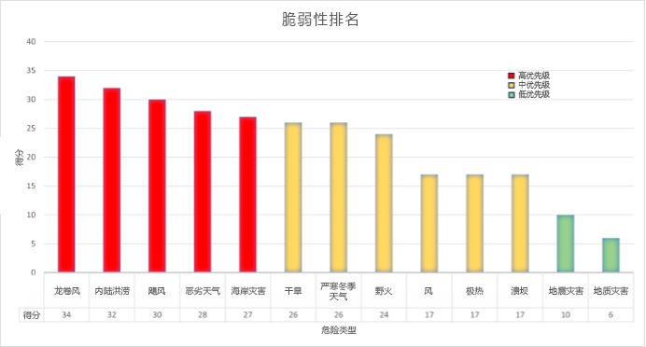

##### 图 38

龙卷风本质上无法预测；这在一定程度上增加了其威胁性。龙卷风并不受限于特定季节或地区，它在乔治亚州随时随地可能发生，而且几乎没有预警。龙卷风持续时间从几分钟到几小时不等，许多还会同时发生，而不是作为一个单一的实体发生。正如我们在这次灾难中看到的那样，龙卷风通常会在一段时间内爆发，强风会将树木和建筑物夷为平地，并将物体抛到数百码之外。

根据《联邦公报》，为这场灾难提供的 CDBG-DR 资金的 15% 被预留用于减灾活动，总额为 1,643,000 美元。DCA 将在项目建设、重建或修复阶段实施拟议的住房计划时纳入减灾措施。其中一个例子是改造现有建筑，以抵御风暴。乔治亚州在减灾战略计划中将建筑结构改造确定为减灾行动项目之一；DCA 将采用该计划，以提高抵御风暴相关的灾害能力。通过这种方式，这些符合条件的恢复活动可以直接与灾害关联，并起到减灾活动的作用，以满足减灾预留款要求。HUD 将减灾活动定义为“减少未来灾害影响，增加灾害复原力，减少或杜绝生命损失、伤害、财产损失、以及痛苦和困难等长期风险。” 如上所述，这是 DCA 在受灾县建造这些防御住房结构的最终目标。

### 总体要求

##### 公民参与

**外联工作和参与**

在这个灾难恢复行动计划制定期间，DCA 咨询了受灾公民、利益相关者、地方政府、公共住房管理机构和周边地理区域的其他受影响方，以确保计划中确定的灾害影响一致，并确保计划和规划过程全面无遗漏。DCA 首先会面地方政府、发展主管部门和应急管理机构的主要工作人员和民选官员。

DCA 认识到，受影响的利益相关者是制定和实施该计划的中心和合作伙伴。在整个规划过程中，DCA 通过多种沟通渠道为公民提供参与的机会，包括邀请所有七个 HUD 和州确定的 MID 社区召开公共会议。DCA 工作人员于 2024 年 2 月 7 日在历史悠久的 Griffin 市政厅发表演讲。DCA 鼓励参与的社区与 DCA 分享与 2023 年 1 月龙卷风灾害有关的所有相关信息或观点。与会者还交换了包括电子邮件和电话号码在内的联系信息，以此作为 DCA 与社区建立开放沟通渠道的一种手段。在此过程中，DCA 区域代表也发挥了关键作用，在整个 1 月份与受灾社区进行沟通，并筹备了首次会议。这些外联工作收集了相关信息，有助于进一步制定这项行动计划。

除上述活动外，DCA 还发布了这份[行动计划（网址：dca.ga.gov/community-economic-development/funding-programs/community），](https://www.dca.ga.gov/community-economic-development/funding-programs/community-development-block-grant-disaster-recovery)进行为期 30 天的公众意见征求。市民已通过 DCA /或 MID 地区地方政府的电子邮件、网站新闻稿和/或社交媒体收到通知。DCA 将确保所有公民都能平等地获得信息，包括残疾人士（视力和听力受损者）和英语水平有限人群（LEP）。DCA 还承诺遵循 24 CFR 8.6 中规定的有效沟通要求、以及其他公平住房和民事要求。根据 HUD 的安全港口翻译门槛要求，当市场区域内符合条件的 LEP 人群的语言群体组成符合下述条件时，将提供书面语言援助：

符合条件的人口达到 1,000 人或以上

符合条件人口占比 5％以上，人数超过 50 人

在这方面，Butts 县、Henry 县、Newton 县、Spalding 县和 Troup 县至少属于上述类别之一的受灾地区。所提供的语言包括西班牙语、其他印欧语、亚太岛屿语言和其他语言（未说明）。作为这些语言的代表，DCA 将根据其语言无障碍计划的指导，将行动计划翻译成以下重要语言，包括中文、韩语、越南语和西班牙语。

如希望针对《2023 年 CDBG-DR 行动计划》初始版本或随后该计划实质修订版本提交书面公众意见，请发送电子邮件发送至 [CDBG-DR@dca.ga.gov](mailto:CDBG-DR@dca.ga.gov)，或请将意见邮寄到以下地址：

Georgia Department of Community Affairs Attention：CDBG-DR

60 Executive Park South, NE Atlanta, Georgia 30329

公民对该行动计划的评论摘要、以及 DCA 的回复均载于本文档的《附录 C》。有关更多信息，公民可以参阅 DCA 公民参与计划；该计划可登录[dca.ga.gov/node/9019](http://www.dca.ga.gov/node/9019)查阅。

##### 公开听证会。

在 30 天的公众意见征求期内，DCA 将就拟议的行动计划举行公开听证会，包括虚拟和面对面两种途径。听证会将在两个不同时间段召开，与会者可根据自身情况自行选择。每个 MID 和州指定社区将通过电子邮件收到数量合理的事先通知和参加虚拟会议链接。召开听证会旨在为公众参与 2023 年 1 月乔治亚州龙卷风的资金分配提供机会。会议允许实时提问，DCA 将直接回复所有与会者提出的问题。该行动计划可在 DCA 的公共网站上查阅，公民可以在该计划发布后的 30 天内发表评论。

DCA 将在本次公开听证会上听取公民的意见，所有评论（书面和口头）都将记录并提交至行动计划。虽然所有的意见都将得到考虑，但这些意见可能不会最终影响程序化决议。

不论种族、肤色、国籍、宗教、性别、家庭状况、残疾与否或年龄，DCA 致力于为所有人提供平等机会，帮助其获得服务、计划、活动、教育和就业。请与会者在公开听证会召开之前联系 [fairhousing@dca.ga.gov](mailto:fairhousing@dca.ga.gov)，寻求安排合理的便利设施，或要求提供听力障碍援助或语言无障碍援助。

##### 投诉

有关违反公平住房法的投诉将直接提交给 HUD 进行审核。有关欺诈、浪费或滥用资金的投诉将转至 HUD OIG 欺诈热线（电话：1-800-347-3735 或发送电子邮件至：[hotline@hudoig.gov](mailto:hotline@hudoig.gov)）。DCA 将通过以下网址向 HUD 提供有关 DCA 的详细欺诈、浪费和滥用政策与程序，以证明已制定适当的程序来防止上述行为。网址：[dca.ga.gov](https://www.dca.ga.gov/)。

公民可以通过 CDBG-DR 电子邮箱 [CDBG-DR@dca.ga.gov](mailto:CDBG-DR@dca.ga.gov)向 CDBG-D 提出书面投诉或上诉，也可以将材料邮寄至以下地址：

Georgia Department of Community Affairs Attention：CDBG-DR

60 Executive Park South, NE Atlanta, Georgia 30329

任何书面形式的投诉，包括通过电子邮件提交的投诉，均被视为正式投诉。口头投诉被视为非正式投诉，可能不受本节所述的相同解决程序约束。DCA 的目标是设法采取即关切投诉人需求又致力于取得公平结果的态度解决所有的投诉（正式和非正式投诉）。在可行的情况下，DCA 会尽力在收到投诉后的 15 个工作日内提供及时的书面答复，记录提交的投诉和所遵循的所有合理程序。如果在 15 天之外还需要更多时间作出答复，将提供解释。

有些情况下需要提交上诉，而另一些情况需要提交投诉。一般来说，对 DCA 或指定的责任方作出的程序化决定或立场存在异议，可以通过上诉形式提出。在这种情况下，投诉是指存在不满，并找到了报告的理由。在管理计划活动过程中，可能会出现争议。如果认为自己有正当理由，可以提出上诉。DCA 及其次级受助人无权批准针对监管、法令或 HUD 规定的 CDBG-DR 要求提出的上诉。DCA 已采用的批准政策通常不接受上诉。

寻求更多信息的申请人可以参考本 CDBG-DR 分配项下适用的 DCA 计划手册。

* 1. ***公共网站***

DCA 将特辟一个公共网站，提供有关如何使用、处理和管理所有补助资金的信息，包括所有灾难恢复行动计划、行动计划修订、计划政策和程序、绩效报告、公民参与要求和本计划中所述各项活动和计划信息的链接、以及所有合同和正在进行的采购流程的详细信息。

上述条目详情可访问：[dca.ga.gov](http://www.dca.ga.gov/)。具体来说，DCA 将提供以下内容：使用 DRGR 制定的行动计划（包括所有修订）；所有 QPR（使用 DRGR 系统制定）；公民参与计划；采购政策和程序；所有已执行的将使用 2 CFR 200.22 中定义的 CDBG-DR 资金支付的合同（包括次级受助人的合同）；以及包括受助人和次级受助人目前正在采购的服务或货物的描述和状态（例如，采购阶段、建议要求等）。符合 2 CFR 200.67 规定的小额采购门槛的合同和采购行为不需要在受助人的网站上发布。

此外，DCA 将特辟一个网站，详细介绍用这些资金援助的所有灾难恢复活动。

该网站将及时更新，说明有关资金使用的最新信息以及政策和程序的任何变更。至少每季度更新一次。

DCA 始终遵守 ADA 对网站可访问性和可读性的要求。DCA 支持为英语水平有限的公民提供便利调整，并将应非英语社区的需求在公共网站上提供英语以外的其他语言文件。

次级受助人和合作伙伴联系方式

DCA 将与乔治亚州继承人财产法律中心签订次级受助人协议，为参与 HRRP 的个人申请者提供法律服务。有关其服务的信息可以在下方了解：

|  |  |
| --- | --- |
| **乔治亚州继承人联系信息** | |
| **网站：** | [gaheirsproperty.org](https://www.gaheirsproperty.org/) |
| **地址：** | 54 Ellis St NE, Atlanta, GA 30303 |
| **电话：** | （706）424-7557 |
| **电子邮箱：** | [INFO@GAHEIRSPROPERTY.ORG](mailto:INFO@GAHEIRSPROPERTY.ORG) |

电子邮箱更新

为了向当选和任命的官员、受灾县区当地政府雇员以及普通公民传递最新状态，CDBG-DR 团队与 DCA 的营销和传播团队合作，在 CDBG-DR 网页的左侧创建了一个电子邮件注册页面（[dca.ga.gov/community-economic-development/funding-programs/community-development-block-grant-disaster-recovery](https://www.dca.ga.gov/community-economic-development/funding-programs/community-development-block-grant-disaster-recovery)）。参与者可以选择注册一个或多个列表，包括专门用于该拨款项下资金的特定选项卡。参与者还可以选择一个选项接受西班牙语信息。



##### 屏幕图片 - 电子邮件注册

DCA 网站可访问性

DCA 的网站可以翻译成多种语言。以下是 DCA 网站翻译成西班牙语的屏幕截图。

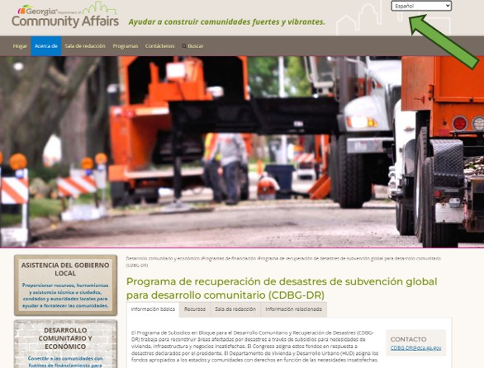

##### 屏幕图片 - 翻译后的网页

DCA 的网站符合 1973 年《修复法案》第 508 条规定，为残障人士提供无障碍内容。第 508 条要求任何残疾人士都必须能够访问和使用网站上的信息和数据，且与非残疾人士获取信息和数据的方式相当，除非这会给我们的机构带来不应承受的负担。

对于使用辅助技术（例如屏幕阅读器、盲文阅读器等）的人士在访问网站信息时，如遇到问题，请通过[CDBG-DR@dca.ga.gov](mailto:CDBG-DR@dca.ga.gov) 与我们联系。支持信息，如访问所需材料的 URL（网址）和个人联系信息，也应包括在内。

##### 修订

随着时间的推移，恢复需求将发生变化。因此，DCA 将根据实际需要经常修改灾难恢复行动计划，以更好地满足我们的长期恢复需求和目标。此计划描述拟议的计划和活动。随着计划和活动的不断发展，如果计划或活动与本计划中提供的描述一致，则可能不会触发修订。在适用的情况下，修订版次将列出修改的内容、反映资金重新分配情况的表格以及所有资金的修订预算分配表格。

行动计划将使用以下格式强调所有修改内容：  
新增内容：以黄色突出显示

删除内容：文字将被删除

##### 实质性修订。

如果对该行动计划的修改符合以下标准，则被视为实质性修订：

计划福利或资格标准的变更、活动的添加或删除，或

300 万美元或以上的拨款或再分配

[如果 DCA 进行了实质性修订，修订将在以下网址发布：dca.ga.gov/community-economic-development/funding-programs/community-development-block-grant-disaster-recovery](https://www.dca.ga.gov/community-economic-development/funding-programs/community-development-block-grant-disaster-recovery)，并进行为期 30 天的公众意见征求。修订将根据 ADA 和 LEP 要求发布。DCA 将审查并回复所有收到的公众意见，并提交给 HUD 批准。

非实质性修订

非实质性修订是指对计划的修订，包括技术更正和澄清以及预算变更；这些修改未达到计划实质性修订的货币门槛，无需发布以征求公众意见。DCA 将在变更生效前五（5）个工作日内通知 HUD。

所有修订将按顺序编号，并发布到网站上，形成一个最终的综合计划。

##### 人员和其他实体的搬迁。

为了尽量减少因本行动计划所述活动导致人员和其他实体搬迁，DCA 将与有关机构和实体协调，以尽量减少搬迁。

如果任何拟议的项目或活动导致人员搬迁，则需要采取以下政策，以确保符合 1970 年修订版《统一搬迁援助和不动产购置法》（URA）的要求。

DCA 将以 HUD 公布的《HUD 资助项目搬迁成本[计划和预算》](https://www.hud.gov/sites/documents/DOC_16291.pdf)作为指南，为该拨款提议的计划活动制定涉及搬迁活动的标准。包括制定广泛的规划倡议，在项目开始之前考虑搬迁的可能性，并制定一项决议，以减少任何不适当的负担和相关费用。在规划阶段确定的计划预算将用于项目实施过程中经认定为必要和合理的搬迁活动中。计划活动的规划和实施应尽量减少灾损住宅的房主和租户的困难和搬迁，将对这些住宅进行修复、升级、更替或重建。

除非土地征用权仅用于公共用途，否则，CDBG-DR 资金不得用于支持任何寻求使用土地征用权的联邦、州或地方项目。

##### 保护人员和财产。

在履行 CDBG-DR 资金的拨款要求所规定的义务时，DCA 有责任对人民和财产提供保护。

根据 CDBG 灾难恢复计划住房援助进行建造时，将重点采用高质量、耐久性强、可持续、防霉和节能的建筑方法和材料。其中包括以下最低标准：

施工标准将基于乔治亚州的建筑规范计划，必须达到或超过适用的要求。

 对于所有新建建筑住宅和对严重受损住宅建筑进行维修时，施工将遵循绿色建筑标准。本州要求所有住宅建筑的维修或严重受损住宅建筑的维修必须符合行业认可的标准；且该标准应该已通过第六节第 B.32.a 款所列至少一项计划的认证。（83 FR 5850 和 83 FR 5861）。

对未严重损坏的建筑物（维修成本低于 50％ 的更换成本，包括在修复过程中更换的电器和产品的标准）进行修复时，本州将遵循绿色建筑改造清单。请注意，在没有能源之星、Water-Sense Labeled 标签或 FEMP 指定产品时，此要求不适用。（83 FR 5850 和 83 FR 5861）。

DCA 将提供一个机制，允许房主对修复工程的质量提出上诉。DCA 要求房屋在施工后有一段保修期，且所有工作均由承包商完成。有关投诉人的权利以及如何针对工作质量提出投诉或上诉的信息，将列印在计划申请书和/或指南上。投诉应提交给地方政府的次级受助人，并由其及时作出回应。每项投诉记录都将存档。

在维持这些标准的过程中，DCA 试图通过减轻未来灾害可能造成的损害来保护人民和财产免受伤害。其中包括执行减轻灾害风险措施（如下面的章节所示），包括洪峰基线海拔标准、洪水保险要求、建筑标准、承包商标准、备灾、减灾和复原力战略、住房宽带基础设施以及成本效益评估。

##### 洪峰基线海拔标准。

对于新建筑，如果主要用于住宅用途且位于每年 1% 的洪水发生概率（或 100 年）洪泛区内，在对重大损坏进行修复或重大结构改进时，必须针对最低洪水水位加高，包括地下室，且至少比每年 1% 的洪水发生概率期间洪泛区洪峰基线海拔高出 2 英尺。

对于没有住宅单元和居民的混合用途建筑，加高高度必须高出洪峰基线海拔 2 英尺，或达到抗洪标准。如果建筑物位于有 500 年历史的洪泛区，该建筑物要比过去 100 年的洪泛区洪峰基线海拔高出 3 英尺。

应进行成本可行性分析，以决定最具成本效益和合理的解决方案，包括加高、获取、重建或替换不同位置的结构。如果确定加高是最具成本效益的选择，则完工后最低地板高度必须高出洪峰基线海拔（BFE）两英尺，必须满足所有国家洪水保险计划（National Flood Insurance Program，NFIP）的最低要求，且必须遵守所有适用的建筑规范。

在修复房产的成本，包括任何加高费用，不得超过 160,000 美元。如果需要重建房产，则上限保持不变，包括加高在内，成本不可超过 280,000 美元。房屋加高的平均成本从 20,000 美元到 100,000 美元不等，具体取决于该项目的多种不同因素。考虑到这些平均值，为确保该方法具有成本效益，将允许在个案基础上最多追加60,000 美元款项。在计划实施期间，DCA 可能会根据与房屋加高相关的平均成本和具体情况重新评估加高成本上限。如果需要加高，次级受助人必须确保保持残疾人士的无障碍环境。

如果建筑物受到严重损坏或出现实质性改变，则需要制定加高标准。

可以通过多种方法来实现加高，包括但不限于采用加高连续墙及对开放式地基（桩、墩或柱）进行加高。各项计划应确保承包商的地基设计能够有效承受所有负荷，并与地基上方的地板结构稳固连接。公用设施也应该适当升级。所有加高工程都应在修复、重建或替换之前进行，并且必须符合所有适用的州和地方建筑法规。任何加高信息（包括预期成本）都应包含在施工记录中。如之前“仅限减灾活动”部分中所述，房屋的设计要效抵御强风事件。

##### 洪水保险要求。

受助的房屋房主必须遵守所有洪水保险要求。在特殊洪涝灾害地区的房屋房主必须按照 FEMA 国家洪水保险计划（National Flood Insurance Program，NFIP）规定的数额和期限参保，并续交洪水保险。对于以购买洪水保险为条件才能获得联邦洪水灾害援助的人员，如该人员的房屋未获得洪水保险或因没有续交保险导致保险失效，DCA 不得为其房屋的维修、更换或修复提供灾害援助。以下情况下，HUD 禁止 DCA 为房屋的修复或重建提供 CDBG-DR 援助：

家庭总收入超过 AMI 或全国中位数的 80％，且该房屋在灾难发生时位于洪泛区，而且

房屋房主没有为受损财产购买洪水保险。

为了向居住在洪泛区但不太可能负担洪水保险的 LMI 房主提供足够的恢复资源，如果满足以下条件，则可以获得 CDBG-DR 援助：

房主在符合条件的灾难发生时购买了洪水保险，但仍有未满足的恢复需求，或者该家庭的收入低于 AMI 或全国中位数的 120％，且恢复需求未得到满足。

如果财产位于 FEMA 指定的洪泛区，则通过 HRRP 获得援助的房屋房主将需要参保和续保洪水保险。该要求旨在保护居民及其财产的安全以及联邦资金的投资。本州将确保遵守《国家洪水保险改革法》第 582 条，即有责任通知接受灾害援助的房屋房主其触发洪水保险购买要求，他们有法定责任通知任何受让人参保和续保洪水保险，如果受让人没有做到，可能会承担相应责任。通过实现本行动计划中的目标，启动强有力的节能建筑法规，并要求住宅和非住宅建筑高度均比新的警报洪峰基线海拔（ABFE）高出至少两英尺，可保证更加有效的长期灾难恢复能力，维护稳定、健康的环境以及公民的安全和福利。

##### 施工标准。

DCA 将要求对所有项目进行质量检查和法规合规性检查，且侧重于高质量、耐用性、可持续性和节能的施工方法和材料。所有项目都需要进行现场检查，以确保质量并符合建筑规范。

所有修复、重建或新建建筑都必须达到行业认可的标准，并至少在以下计划中获得认证：

能源之星（认证房屋或多户家庭高风险）

企业绿色社区

LEED（新建筑、住宅、中层建筑、现有建筑运营和维护或社区开发）

ICC-700 国家绿色建筑标准

EPA Indoor AirPlus

HUD DCA 所接受的任何其他等效的综合绿色建筑标准计划都将使用适用于拟议计划或活动的行业标准。

对于未严重受损的住宅建筑的修复，DCA 将在适用范围内遵循 HUD CPD[绿色建筑改造清单中规定的指导方针](https://www.hudexchange.info/resource/3684/guidance-on-the-cpd-green-building-checklist/)。44 CFR 59.1 将重大损害定义为：“建筑物遭受的任何来源的损坏，在这种情况下，将建筑物恢复到受损之前状态的成本将等于或超过损坏发生前该建筑物市场价值的 50％。” 在修复工作中更换较旧或过时的产品时，需要使用贴有能源之星标签、Watersense标签或联邦能源管理计划（Federal Energy Management Program，FEMP）设计的产品和电器。

对于基础设施项目，DCA 将在可行范围内鼓励实施适当的行业标准。

为确保建筑成本合理，并与施工期间内和施工地点的市场成本价一致，DCA 或合同供应商将利用成本估算软件创建一份常见房屋修复或重建材料清单。为保证软件生成价格准确无误，DCA 或合同供应商将要求有兴趣成为合格供应商的当地承包商针对这些材料进行价格估算。DCA 或签约供应商不会与拟议投标人共享估算软件生成的价目表。DCA 工作人员或签约供应商将审查两套估算价格表的差异，并设定成本标准。

##### 承包商标准

*DCA* 选定的承包商为第 3 节中所述的个人和企业提供资源和信息，尽一切努力为低收入和极低收入人群提供机会。有关此 HUD 要求的更多信息，请参阅 DCA 所采用的第 3 节政策，网址为：[dca.ga.gov/sites/default/files/sec_3_solicitation_package_june_2022.pdf](https://www.dca.ga.gov/sites/default/files/sec_3_solicitation_package_june_2022.pdf)*。*DCA 将在灾后恢复拨款报告（DRGR）系统中报告就第 3 节内所取得的成绩。

对于次级受助人，制定了以下政策和程序，以确保在 CDBG-DR 资金全部或部分用于地方一级实施 CDBG-DR 项目时，在商品和服务采购方面保证全面且公开的竞争。请注意，DCA 的采购政策和程序依据 24 CFR 570.489（g）对其次级受助人执行具体要求，包括：

全面且公开的竞争；

确定采购方法及其适用性；

禁止采用成本加成本百分比和施工成本加百分比的计算方法；

确保所有采购订单和合同均包含联邦法规、行政命令和实施条例所要求的任何条款；并且，次级受助人和承包商的决定应根据 2 CFR 200.330 中的各项标准作出。

一般来说，管理法规可以在《州采购法》（O.C.G.A.第 50-5-50 条等）中找到。这些规则适用于所有乔治亚州政府实体的采购活动。由于 DCA 计划管理州实施的计划，签约供应商还必须遵守本州的采购标准。乔治亚州行政服务部州采购司发布了《乔治亚州采购手册》；该手册适用于州政府实体提出的所有招标。《乔治亚州采购手册》（GPM-V10-July 2022）的副本与财务管理和拨款管理认证文件将一起提供。

如房主和承包商针对修复合同工作发生争议，在签署最终竣工证书之前，房主可以针对未完成的工作以不合标准为由提起上诉。

承包商必须对其工程提供为期一年（从最后检查时算起）的保修。作为竣工的一项流程，DCA 或签约供应商要致函房主，提醒他们注意保修问题，并应明确说明保修的开始和结束时间、以及如何解决保修问题。

##### 备灾、减灾和复原力

复原力是指一个社区从极端事件和不断变化的条件（包括自然灾害 风险）中最大限度地减少损失并迅速恢复的能力。

积极的减灾政策和行动有助于降低风险，创建更安全、更具抗灾能力的社区。一个复原力强的社区有能力适应不断变化的环境，做好面对和承受灾难的准备，并能够迅速从灾难中恢复过来。过去，DCA 曾与 GEMA 以及其他相关组织和实体合作，并将在今后继续推进合作，以消除或减少乔治亚州自然灾害的风险和脆弱性。

此外，社会脆弱性指数综合了各种社会经济变量；研究表明，这些变量会降低社区准备、应对和从灾害中恢复的能力。SOVI 数据被用来帮助确定和战略性地解释准备和应对能力的不平衡。此外，其还有助于查明在哪些方面可以通过最有效的方式使用资源来弥补先前存在的脆弱性，并在其他市场力量不太可能提供支持的情况下鼓励复苏。

DCA 将对 MID 社区努力更新和加强当地合规法规予以鼓励和支持，以减轻因海平面上升、强风、风暴潮和洪水造成的灾害风险（如果适用）。

CDBG-DR 资金将作为社区长期恢复、准备和抵御未来灾害能力相关计划和活动的必要费用。

##### 住房宽带基础设施

超过四（4）个出租单元的建筑物的任何实质性修复或新建都要安装宽带基础设施，但以下情况除外：

新建筑或大规模修复的位置使宽带基础设施的安装不可行；

安装宽带基础设施的成本会导致其计划或活动的性质发生根本变化，或者造成不必要的财务负担；或

 有待大幅修复的住房结构使得宽带基础设施的安装不可行。

如上所述，DCA 不会实施超过四（4）个租赁单元的计划或活动。

##### 成本效益

手册中将详述由 CDBG-DR 资金提供的每个计划的成本效益。

明显困难和例外

DCA 已在 HRRP 和可负担多户家庭租赁计划的政策和程序中制定了详细的计划指南，并制定了政策和程序的例外情况，涵盖计划设计阶段未考虑的各种情况。例外政策和程序涵盖对存在明显困难和其他特殊情况的申请人给予最大限度的资金帮助。明显困难可能包括但不限于长期失业、家庭收入大幅减少、充当家庭经济“顶梁柱”的家庭成员死亡、疾病、意外和巨额的医疗费用、残疾等。DCA 在计划政策和程序中定义了“明显困难”和例外政策。

不适合修复

DCA 的“不适合修复”定义为以下两种定义之一：

根据 FEMA 的国家洪水保险计划（NFIP），认定为遭受了多次损失的住宅物业。重复损失财产是指可接受保险保建筑物自 1978 年以来的任何连续 10 年内，NFIP 为其支付了两项或更多项金额超过 1,000 美元的保险索赔。

被认定为不合标准的住房，且不符合恢复计划的住房维修标准和/或联邦、州和地方法规要求。具体可以根据修理成本是否接近或超过重建成本的计算来确定。

在进行定损评估后，可以确定房屋在结构或经济上都不适合修复。如果符合下列条件之一，该活动可以获得重建批准：

该单元在结构和经济上都不适合进行修复；和/或由于危险情况，损坏评估员无法入户评估。

如果根据上述标准确定重建可行，则需要 DCA 的批准，并将在记录系统中对申请进行审查后再做决定。

##### 重复福利

根据经修订的《斯塔福德法案》，DCA 将实施现有政策和程序，以确保没有人出于同一目的和/或结果而获得重复福利，以从 2023 年总统宣布的灾难中恢复。如果某项损失已在任何其他计划、私人保险、慈善援助或任何其他来源获得财务援助，联邦法律禁止任何个人、企业或其他实体重复接受联邦资金，以弥补该等损失的任何部分。为了防止福利重复，DCA 将要求在提交 CDBG-DR 资金申请时申报所有援助来源（联邦、州、地方、私人、慈善机构）和获得或合理预期获得的灾难援助金额。DCA 将监控和审查所提供的信息，以确定是否存在福利重复（如有）。申请通过后，必须将因总统宣布的灾难造成的损失而获得的任何额外援助金退还给DCA。

### 受助人提议的资金用途

##### 概述

DCA 是管理拨发 12,595,000 美元灾后恢复 CDBG-DR 资金的牵头机构和负责实体。这些计划涵盖住房、基础设施、经济复苏、公共服务、减灾、管理和规划。正如“未满足需求评估”部分所详述，2023 年 1 月的龙卷风造成了惨痛损失，尽管已承诺为应急和立即恢复工作提供资金，但根据现有数据，仍有 284,142,182 美元未满足需求的缺口。虽然未满足需求远超 CDBG-DR 拨款数额，但 DCA 已将资金分配给将作为恢复框架的计划。除规划和行政外，根据这笔拨款提出的所有计划都将符合国家目标。此外，根据 1974 年《住房和社区发展法案》（HCDA）第一章，所有活动都被视为符合 CDBG-DR 资格的活动。

#### 计划预算

|  |  |  |  |  |  |  |  |  |
| --- | --- | --- | --- | --- | --- | --- | --- | --- |
| **计划类别** | **计划** | **预算** | **HUD 确定的 MID 预算** | **受助人确定的 MID 预算** | **拨款百分比** | **最高拨款** | **国家目标** | **预计结果** |
| 住房 | 修复 | 8,572,250.00 美元 | 6,857,800.00 美元 | 1,714,450.00 美元 | 68.06% | 280,000.00 美元 | LMI/紧急需求 | 50 |
|  | 买断 | 0.00 美元 | 0.00 美元 | 0.00 美元 | 0.00% | 0.00 美元 | 不适用 | 不适用 |
|  | 新建筑 | 0.00 美元 | 0.00 美元 | 0.00 美元 | 0.00% | 0.00 美元 | 不适用 | 不适用 |
|  | 其他 | 0.00 美元 | 0.00 美元 | 0.00 美元 | 0.00% | 0.00 美元 | 不适用 | 不适用 |
| 经济复苏 | 劳动力培训 | 0.00 美元 | 0.00 美元 | 0.00 美元 | 0.00% | 0.00 美元 | 不适用 | 不适用 |
|  | 商业补助金 | 0.00 美元 | 0.00 美元 | 0.00 美元 | 0.00% | 0.00 美元 | 不适用 | 不适用 |
|  | 其他 | 0.00 美元 | 0.00 美元 | 0.00 美元 | 0.00% | 0.00 美元 | 不适用 | 不适用 |
| 基础设施 | 供水/下水道改进 | 0.00 美元 | 0.00 美元 | 0.00 美元 | 0.00% | 0.00 美元 | 不适用 | 不适用 |
|  | 卫生设施 | 0.00 美元 | 0.00 美元 | 0.00 美元 | 0.00% | 0.00 美元 | 不适用 | 不适用 |
|  | 其他 | 0.00 美元 | 0.00 美元 | 0.00 美元 | 0.00% | 0.00 美元 | 不适用 | 不适用 |
| 公共服务 | 法律服务 | 750,000.00 美元 | 600,000.00 美元 | 150,000.00 美元 | 5.95% | 5,000.00 美元 | LMI/紧急需求 | 150 |
|  | 住房咨询 | 0.00 美元 | 0.00 美元 | 0.00 美元 | 0.00% | 0.00 美元 | 不适用 | 不适用 |
|  | 其他 | 0.00 美元 | 0.00 美元 | 0.00 美元 | 0.00% | 0.00 美元 | 不适用 | 不适用 |
| 减灾 | 减灾 | 1,643,000.00 美元 | 1,314,400.00 美元 | 328,600.00 美元 | 13.04% | 0.00 美元 | 不适用 | 不适用 |
| 管理 | 管理 | 629,750.00 美元 | 503,800.00 美元 | 125,950.00 美元 | 5.00% | 0.00 美元 | 不适用 | 不适用 |
| 规划 | 规划 | 1,000,000.00 美元 | 800,000.00 美元 | 200,000.00 美元 | 7.94% | 1,000,000.00 美元 | 不适用 | 7 |
| **总计** |  | **12,595,000.00 美元** | **10,076,000.00 美元** | **2,519,000.00 美元** | **100.00%** |  |  |  |

数据来源：未满足需求评估

##### 与未满足需求的联系

按照 2023 年 11 月 27 日星期一发布的《联邦公报》第88 卷第 226 号的要求，DCA 将分配至少 80% 的资金，用于满足 HUD 确定的“受影响和困扰最严重（MID）”地区的未满足需求。剩余的 20％ 拨款可用于满足已获得 DR-4685 总统重大灾难声明的未满足需求。

该行动计划主要考虑和解决住房举措，同时将减灾活动纳入该计划的整个实施周期，因为人们普遍认为住房需求未得到满足。

尽管基础设施和经济复苏需求尚未得到满足，但将优先考虑住房计划，以确保受影响社区得到纾解其最紧急情况的帮助。具体而言，这些计划可参见上文提到的房主修复和重建计划和可负担租赁修复计划。

所有计划资金中，将确保至少有 70％ 可使 LMI 个人或家庭受益。

房主修复与重建计划：

中低收入福利：

至少 70% 的计划资金将用于实现中低收入个人/家庭的全国目标。收入高于 AMI 120％ 的家庭将没有资格参加该计划。申请人将在受理申请时申报收入；所申报的收入将由个案经理核验。收入高于 80%、低于 120% 的申请人可以在紧急需求目标下获得服务。

可负担租赁修复计划：

中低收入福利：使用 CDBG-DR 资金的可负担租赁修复计划的各个单元将 100％ 留给那些收入等于或低于 AMI 80％的个人。

规划

所有计划将在适用的情况下纳入适当的减灾措施和洪泛区管理。这些计划将在灾后风险评估的基础上促进健全、可持续的长期恢复规划，特别是建设标准和土地使用决策，以反映负责任的洪泛区和湿地管理，并在适用的情况下考虑海平面的持续上升，并与其他地方和区域规划工作协调，以确保一致。

乔治亚州应急管理和国土安全局（GEMA/HS）提出了一项政府间协议（IGA），以协助受灾社区制定灾后恢复和重建计划（DRRP）。

这些计划的制定将包括 HUD 确定的 MID 社区和受助人确定的 MID 社区；当地利益相关者和民选官员将积极参与计划的制定，以确保其社区从计划中受惠。

##### 利用资金

DCA 预计将使用 CDBG-DR 资金与其他资金，例如 FEMA 和其他州/地方资金。DCA 会尽可能利用与其他联邦和州机构、公司、非营利基金会和其他利益相关者的关系，拓展利用一切可利用资金的方法。此外，DCA 将继续在筹资和活动中使用机构间协调。

CDBG-DR 资金将用于解决在用尽其他来源资金后仍有未满足的关键需求，以防止重复福利发生。

本行动计划中确定的活动被认定属于符合 CDBG-DR 资格的活动，并提供一种有效方法来填补其他资金来源留下的缺口。

##### 计划合作伙伴

乔治亚州应急管理和国土安全局（Disaster Recovery and Redevelopment Plan，GEMA/HS）- GEMA/HS 将利用规划资金协助社区制定灾后恢复和重建计划（Disaster Recovery and Redevelopment Plan，DRRP）。GEMA/HS 在与乔治亚州沿海地区和受迈克尔飓风（2018 年）影响的 20 个县地区的社区合作制定和执行 DRRP 方面已有丰富的历史经验。

乔治亚州继承人财产法中心（Georgia Heirs Property Law Center，GHPLC）- GHPLC 将为本行动计划中确定的住房计划提供产权搜索和产权清理援助。乔治亚继承人财产法律中心（简称“中心”）是一家符合第 501（c）3 条规定的非营利律师事务所，通过保护和维护乔治亚州中低收入群体的财产权来提升代际财富、经济价值和社区稳定。继承人的财产，即没有明确所有权人的房屋或土地，是一种不稳定的所有权形式，会使风暴受灾者无法获得救灾援助，也会阻碍市政当局提振社区的努力。该中心通过产权清算、遗产规划、资产教育以及促进参与政府、私营部门和非营利性房屋改善和土地管理计划，帮助继承人、财产所有者、非营利组织和市政当局修复支离破碎的产权、增加权益并将财富转移给下一代。

##### 资金分配

资金分配概述了基于多层需求和优先顺序的分配原则。HUD 已向乔治亚州提供了

12,595,000 美元的灾后恢复资金，用于满足未满足的需求，以协助 2023 年 1 月龙卷风灾难后的恢复工作。CDBG-DR 资金将用于与支付受灾地区的长期恢复、修复和复苏相关的必要费用。由于住房需求严峻，DCA 建议在住房领域内制定计划，同时整合减灾措施。资金将分配给以下计划：房主修复和重建计划（70％）和可负担租赁修复计划（30％）。这些由州府实施的计划将直接由 DCA 执行。此外，资金还将用于以下活动：规划（约 8%）、管理成本（5%）、减灾（15%）和公共服务（约 6%）。DCA 将通过次级受助人管理“公共服务”计划。

合格社区

为了将有限的资金优先用于受损最严重的地区，HUD 将 Spalding 县的邮政编码 30223 地区确定为受影响和困扰最严重（Most Impacted and Distressed，MID）地区。要求至少 80% 的拨款必须投入包含该邮政编码的县内地区，以解决未满足需求。DCA 正在扩展范围，因为 HUD 确定了 MID 邮政编码区涵盖整个 Spalding 县。乔治亚州发布紧急声明时，又有 6 个县被指定为 FEMA 的公共援助和个人援助对象。公共援助补助金已划拨给各个政府单位提供，用于基础设施的紧急维修和残损物清除。个人援助补助金可为个人提供紧急资金，以满足即时的住房和安全需求。这 6 个社区有资格获得 CDBG-DR 资金剩余的 20％ 份额。这些县以及符合条件地区的地图如下所示。

|  |  |
| --- | --- |
| **图 39：MID 地区** | |
| **HUD 确定的 MID 地区** | **州/受助人确定的 MID 地区** |

|  |  |
| --- | --- |
| Spalding 县邮政编码 30223地区 | Butts 县 |
| Henry 县 |
| Jasper 县 |
| Meriwether 县 |
| Newton 县 |
| Troup 县 |

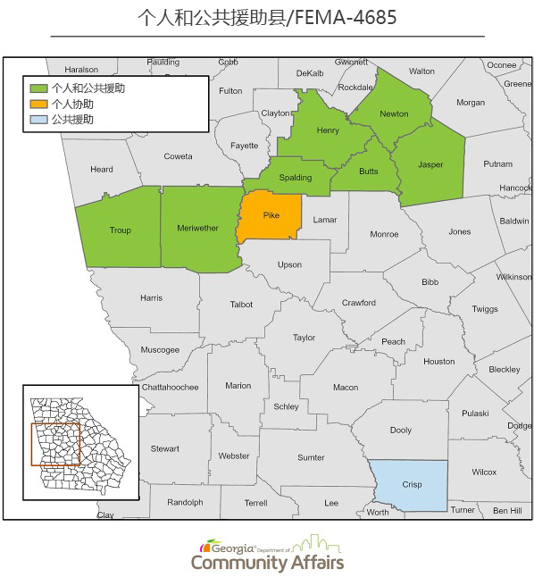

##### 图 40

住房恢复工作与推广经济适用房

DCA 创建了 HRRP 和可负担租赁修复计划，以促进 2023 年 1 月的龙卷风灾后全面复苏；这两个计划科为住房恢复工作提供支持。具体而言，所开展的减灾活动如下：例如：恢复、重建和建造房屋和出租房产，为受灾地区的住房恢复提供了稳定基础。这些计划为居民提供解决与灾难影响有关的一些长期恢复目标所需的资源。

此外，DCA 目前正在与 MID 地区的地方政府进行磋商，以确定未满足的租赁住房需求范围。

##### 拟议的计划：

房主修复与重建计划

**国家目标：**为中低收入人群和紧急需求提供福利

**符合 CDBG 资格的活动：**修复、建造住房

**CDBG-DR** **拨款金额**：6,072,250 美元

**预计成果：**估计可服务 40 户家庭

**拟议开始日期：**2025 年 1 月

**拟议结束日期：**2028 年 6 月

**最高拨款：**修复款 100,000 美元 | 重建款 280,000 美元

**管理实体：**DCA 将直接通过主要供应商管理该计划

##### 计划摘要：

此计划旨在满足未满足需求评估中确定的住房需求。此计划将提供安全、抗灾的住房，以帮助最脆弱的居民恢复正常生活。此计划对于符合条件地区的长期恢复战略至关重要。此计划包括修复、重建或替换现有或被毁坏的住房单元。为了促进长期恢复并减少未来灾害造成的损失，该计划可能包括减灾措施，包括加高和房屋加固等。该计划还包括根据个别家庭的需要提供临时住房援助，并根据具体情况向他们提供参与 HRRP 计划的机会。

##### 合格地区：

这些资金中有 80％ 将用于 MID 地区，20％ 将用于被宣布有资格获得个人和公共援助的 6 个县。

##### 竞争申请：

本活动将不使用竞争申请。如有疑问，请直接联系 CDBG-DR 计划工作人员。联系信息如下所示：

|  |  |
| --- | --- |
| **邮件地址** | **电子邮箱** |
| Georgia Department of Community Affairs  收件人：CDBG-DR  60 Executive Park South, NE Atlanta, Georgia 30329 | [CDBG-DR@dca.ga.gov](mailto:CDBG-DR@dca.ga.gov) |

##### 申请人标准：

所有申请房主都必须遵守以下标准，以作为资格条件。本清单并非详尽清单。详尽清单将在计划政策和程序中提供。

 必须是主要居住房主，不允许有第二套住房。

 将在政策和程序中制定管控措施，防止仅以营利为目的转售已修复的房屋。

 只有持有洪水保险凭证或收入低于平均中位收入 120％ 的房主才有资格获得援助。但是，如希望获得援助并留在洪泛区，必须续交洪水保险。

优先级标准：

由于时间和资源有限，在申请期的前 45 天，将优先考虑 LMI 状态（家庭收入等于或低于 AMI 的 80%）的家庭申请。其次优先考虑符合紧急需要国家目标的家庭（家庭收入高于 AMI 的 80% 但低于 AMI 的 120%）、家庭成员年龄超过 62 岁、家庭成员有残疾、家庭成员有儿童（18 岁以下）、酗酒或吸毒成瘾者或艾滋病毒/艾滋病感染者及其家庭。所有次要优先权具有同等权重，不得叠加。要么优先考虑申请，要么不予以考虑。非优先家庭的申请可以提交，但要等到最初的 45 天期限过后才能处理或拨出资金。

可负担租赁修复计划

**国家目标：**为中低收入人群提供的福利

**符合 CDBG 资格的活动：**修复

**CDBG-DR** **拨款额**：2,500,000 美元

**预计成果：**估计可服务 10 户家庭

**拟议开始日期：**2025 年 1 月

**拟议结束日期：**2028 年 6 月

**最高拨款：**每位房主不超过 4 套个人租赁单元

**管理实体：**DCA 将直接通过主要供应商管理该计划

##### 计划摘要：

由于租赁单元容纳了很大一部分服务水平低下的居民，因此，DCA 已拨出 CDBG-DR 住房预算的 30％ 用于租赁房屋修复。该计划将满足各种需求，并防止受灾影响最大的社区出现更多搬迁。为受 2023 年 1 月龙卷风袭击的灾民提供安全的抗灾住房，对于符合条件地区的长期恢复战略至关重要。该计划中符合条件的活动将包括修复受灾难影响的现有出租住房单元。

##### 合格地区：

这些资金中有 80％ 将用于 MID 地区，20％ 将用于被宣布有资格获得个人和公共援助的 6 个县。

##### 申请人标准：

HUD 对 80％ 的 AMI 的收入限额将用于可负担租赁修复计划，以确定租户的中低收入状况。DCA 的目标是确保弱势群体有所可居。

弱势群体是 62 岁以上的群体、残疾人士、有子女的家庭（18 岁以下）、酗酒或吸毒成瘾者、艾滋病毒/艾滋病患者及其家庭和公共住房居民。

公共服务

**国家目标：**为中低收入人群和紧急需求提供福利

**符合 CDBG 资格的活动：**公共服务

**CDBG-DR** **拨款**：750,000 美元

**预计成果：**估计可服务 150 个家庭

**拟议开始日期：**2025 年 1 月   
**拟议结束日期：**2027 年 1 月   
**最高拨款**：无项目上限

**管理实体：**DCA 将通过次级受助人进行管理

##### 计划摘要：

DCA 希望利用广泛的社区服务网络和与社区建立良好关系的非营利组织，帮助消除申请人的参与障碍。DCA 将与合格的非营利机构签订次级受助人协议，为房主修复和重建计划以及可负担租赁修复计划的个人申请人提供法律服务。此外，还将考虑沟通受限的公民、残疾人士、需要心理健康服务和一般健康服务公民的需求，以及不时需要提供翻译服务的公民需求。

规划

**符合 CDBG 资格的活动：**规划 **CDBG-DR 拨款：**1,000,000 美元 **拟议开始日期：**2025 年 6 月   
**拟议结束日期：**2028 年 6 月

**管理实体：**DCA 将与另一政府实体合作

##### 计划摘要：

DCA 鼓励社区考虑灾后恢复计划，尤其是受影响和困扰最严重社区。这是计划分配下的允许开支。其中包括现代和/或复原力强的建筑规范、以及灾害风险减轻规范的制定、采用和执行，包括可能的海平面上升、大风、风暴潮和洪水。

##### 竞争申请：

本活动将不使用竞争申请。如有任何疑问，请联系 CDBG-DR 计划工作人员。联系信息如下所示：

|  |  |
| --- | --- |
| **邮件地址** | **电子邮箱** |
| Georgia Department of Community Affairs  收件人：CDBG-DR  60 Executive Park South, NE Atlanta, Georgia 30329 | [CDBG-DR@dca.ga.gov](mailto:CDBG-DR@dca.ga.gov) |

管理

**CDBG-DR** 拨款：629,750 美元

**符合 CDBG 资格的活动：**计划管理成本

**拟议开始日期：**2024 年 10 月

**拟议结束日期：**2029 年 6 月

**管理实体：**DCA 将直接管理

##### 计划摘要：

正如《联邦公报通知》所述，受助人最多可以将补助金总额的 5％ 用于补助金管理。这笔拨款将用于支付 DCA 运行该计划的管理费用。

次级受助人为运行这些计划而产生的费用将作为活动交付费用收取。

##### 计划收入

如果计划收入由 CDBG-DR 计划产生，则乔治亚州将遵循 81 FR 39702（2016）第 17节（计划收入替代要求）中提供的指导。根据该指导方针，拨款结束之前收到的收入将作为额外的 CDBG-DR 资金使用，且与其他 CDBG-DR 资金的使用方式相同。拨款结束后获得的任何收入都将转入 DCA 的年度 CDBG 拨款。

##### 转售或收回

防止福利重复的程序

对于任何个人、企业或其他实体已经通过任何其他计划、保险或资金来源获得财政援助的任何部分损失，联邦法律禁止其再次基于该类损失获取联邦财政援助。DCA 制定了各项政策和程序，以确认其 CDBG-DR 拨款资金接收者不会获得重复福利。根据经修订的《斯塔福德法案》，DCA 将采取必要行动，对向次级受助人提供的援助进行全面分析，以防止福利重复（DOB）发生。

DCA 的 CDBG-DR 计划将要求每位申请人进行 DOB 分析，以便在处理申请时考虑其他灾难资金来源。共同援助资金来源包括但不限于：

联邦紧急事务管理局（FEMA）；



 小型企业管理局（SBA）；

国家洪水保险计划（NFIP）；



 私人保险；以及

 私人和非营利组织灾难援助。

DCA 将考虑从其他来源收到/批准的援助金额，如 FEMA、保险金、SBA 和/或慈善组织。DCA 正在与 HUD/FEMA 和 SBA 签订数据共享协议，以确保在 DOB/VOB 分析中使用最新的援助数据。

DCA 福利重复审查流程目前包括计划特定表格，以供每个申请人在申请拟议的 CDBG-DR 活动时填写，然后提交审核批准。

此外，DCA 将在每份申请人参与协议中都有代位条款。这些协议将在申请时签署，之后再接受援助。根据代位条款，任何被认定为 DOB 的资金都必须退还给 DCA。根据此条款，如果申请人获得 CDBG-DR 资金以支持某项活动，并随后获得符合 DOB 条件的外部资金，则必须将重复 CDBG-DR 资金退还给 DCA 的社区财务部门。如果福利重复问题未能及时得到解决，DCA 可以扣留任何项目的款项或完全暂停其活动。此外，在所确定的重复利益问题解决取得 DCA 满意之前，DCA 将不会启动或完成合同终止处理。

* 1. **计划详情**

## 住房计划

### 可负担租赁修复计划

|  |  |  |  |  |
| --- | --- | --- | --- | --- |
| **拨款类型** | **拨款编号** | **拟议预算** | **HUD 确定的拟议 MID 预算** | **受助人确定的拟议 MID 预算** |
| 家长 | B-23-DG-13-0001 | 2,500,000.00 美元 | 2,000,000.00 美元 | 500,000.00 美元 |

#### 叙述

 **计划描述**

此计划旨在满足未满足需求评估中确定的住房需求。此计划将提供安全、抗灾的住房，以帮助最脆弱的居民恢复正常生活。此计划对于符合条件地区的长期恢复战略至关重要。此计划包括修复、重建或替换现有或被毁坏的住房单元。为了促进长期恢复并减少未来灾害造成的损失，此计划可能包括减灾措施，包括加高和房屋加固等。

**计划与灾难/未满足需求的关联性**

龙卷风对符合救助条件受灾地区房屋的损坏估计超过 248,000,000 美元。住房存量遭受严重破坏，并影响到自住和租赁住房单元。本住房计划将满足租户居住的住房需求。

**该计划会如何促进弱势 群体的住房问题**

可负担租赁修复计划将为符合条件的公民增加可负担租赁住房选择。

在可负担租赁期间，所有获得 CDBG-DR 资金援助的单元都必须出租给 LMI 家庭。

**计划可负担租期（如果适用）**

该计划的可负担租期取决于每套住房使用的 CDBG-DR 资金的金额：

|  |  |
| --- | --- |
| **每美元金额的可负担租期** | **最低负担期** |
| < 小于 % 15,000 | 5 年 |
| 15,000 - 40,000 美元 | 10 年 |
| > 超过 40,000 美元 | 15 年 |
| 新建筑 | 20 年 |

**第二套住房/资格的计划定义**

第二套住房将没有资格参加该计划。

**计划的国家目标**

LMI

**计划资格**

HUD 确定的 MID 地区：

Spalding 县

受助人确定的 MID 地区：

Butts 县、Henry 县、Jasper 县、Meriwether 县、Newton 县和 Troup 县

**计划负责实体**

乔治亚州社区事务部（DCA）

**计划援助上限**

280,000 美元，必要时视具体情况而定。

**计划预计开始和结束日期**

2025 年 1 月 - 2028 年 6 月

**其他计划详情**

**计划竞争申请概述（如果适用）**

不适用

**计划拨款方式描述/概述（如果适用）**

DCA 将通过采购供应商的服务直接管理该计划。

**减灾储备活动将如何满足减灾措施对其定义的描述？（如果适用）**

减灾储备将用于房屋加固，并将在计划政策和程序中进一步定义。

**减灾储备活动将如何应对当前和未来的风险？（如果适用）**

减灾储备将在计划政策和程序中进一步定义。

**支出估算**

|  |  |  |  |  |  |
| --- | --- | --- | --- | --- | --- |
| **拨款编号** | **时期** | **季度估算** | **季度实际值** | **累积** | **累计实际值** |

**结果估算**

|  |  |  |  |  |  |
| --- | --- | --- | --- | --- | --- |
| **时期** | **绩效衡量** | **季度估算** | **季度实际值** | **累积** | **累计实际值** |

**房主修复与重建计划**

|  |  |  |  |  |
| --- | --- | --- | --- | --- |
| **拨款类型** | **拨款编号** | **拟议预算** | **HUD 确定的拟议 MID 预算** | **受助人确定的拟议 MID 预算** |
| 家长 | B-23-DG-13-0001 | 6,072,250.00 美元 | 4,875,800.00 美元 | 1,196,450.00 美元 |

#### 叙述

 **计划描述**

此计划旨在满足未满足需求评估中确定的住房需求。此计划将提供安全、抗灾的住房，以帮助最脆弱的居民恢复正常生活。此计划对于符合条件地区的长期恢复战略至关重要。此计划包括修复、重建或替换现有或被毁坏的住房单元。为了促进长期恢复并减少未来灾害造成的损失，此计划可能包括减灾措施，包括加高和房屋加固等。该计划还包括根据个别家庭的需要提供临时搬迁援助，并根据具体情况给予他们参与 HRRP 的机会。

**计划与灾难/未满足需求的关联性**

龙卷风对符合资助条件地区房屋造成的损坏估计超过 248,000,000 美元。住房存量遭受严重破坏，并影响到自住和租赁住房单元。该住房计划将满足房主自住的住房需求。

**该计划会如何促进弱势 群体的住房问题**

房主修复和重建计划（HRRP）的申请将根据具体因素进行优先排序：

在申请期的前 45 天内：

 LMI 国家目标（家庭收入等于或低于 80% AMI）享有次要优先权（最初的 45 天申请期后）：

 国家紧急需求目标（家庭收入大于 AMI 80％但低于 AMI 120％），并符合以下一项或多项条件：

 有家庭成员 62 岁以上

有残疾家庭成员



有 18 岁以下子女的家庭

有酗酒或吸毒成瘾者家庭



有感染艾滋病毒/艾滋病的家庭成员

所有次要优先权具有同等权重，不得叠加。要么优先考虑申请，要么不予以考虑。

**计划可负担租期（如果适用）**

获资助的自住单元将同意延期付款贷款，贷款期限为 5 年。申请人将同意在计划完成后的 5 年内保留房屋的所有权和主要居住权。延期还款贷款每年将有 20％ 的累进免税额。

**第二套房/资格的计划定义**

第二套住房没有资格加入该计划。

**计划的国家目标**

LMI

紧急需求

**计划资格**

HUD 确定的 MID 地区：

Spalding 县

受助人确定的 MID 地区：

Butts 县、Henry 县、Jasper 县、Meriwether 县、Newton 县和 Troup 县

其他资格标准将在计划政策和程序中规定。

**计划负责实体**

乔治亚州社区事务部（DCA）

**计划最高援助**

280,000 美元，必要时视具体情况而定。

**计划预计开始和结束日期**

2025 年 1 月至 2028 年 6 月

**其他计划详情**

**计划竞争申请概述（如果适用）**

不适用

**计划拨款方式描述/概述（如果适用）**

DCA 将通过采购供应商的服务直接管理该计划。

**减灾储备活动将如何满足减灾措施对其定义的描述？（如果适用）**

减灾储备将用于房屋加固，并将在计划政策和程序中进一步定义。

**减灾储备活动将如何应对当前和未来的风险？（如果适用）**

减灾储备将在计划政策和程序中进一步定义。

### 支出估算

|  |  |  |  |  |  |
| --- | --- | --- | --- | --- | --- |
| **拨款编号** | **时期** | **季度估算** | **季度实际值** | **累积** | **累计实际值** |

**结果估算**

|  |  |  |  |  |  |
| --- | --- | --- | --- | --- | --- |
| **时期** | **绩效衡量** | **季度估算** | **季度实际值** | **累积** | **累计实际值** |

**买断计划**

无受助人计划

## 基础设施计划

无受助人计划

## 经济复苏计划

无受助人计划

## 公共设施计划

无受助人计划

## 公共服务计划

### 公共服务 - 与产权相关的法律援助

|  |  |  |  |  |
| --- | --- | --- | --- | --- |
| **拨款类型** | **拨款编号** | **拟议预算** | **HUD 确定的拟议 MID 预算** | **受助人确定的拟议 MID 预算** |
| 家长 | B-23-DG-13-0001 | 750,000.00 美元 | 600,000.00 美元 | 150,000.00 美元 |

#### 叙述

 **计划描述**

DCA 希望利用与社区关系良好的社区服务和非营利组织组成的广泛网络，帮助消除申请人的参与障碍。DCA 将与合格的非营利机构签订次级受助人协议，为房主修复和重建计划和可负担租赁修复计划的个人申请人提供法律服务。将下令对所有房产进行产权查询；非营利机构将协助那些需要该服务才能参与住房计划的人提供产权补救服务。

**计划与灾难/未满足需求的关联性**

继承人的财产，即没有明确所有权人的房屋或土地，是一种不稳定的所有权形式，会使风暴受灾者无法获得救灾援助，也会阻碍市政当局提振社区的努力。

**计划的国家目标**

LMI

紧急需求

**计划资格**

房主修复和重建计划（Homeowner Rehabilitation and Reconstruction Program，HRRP）和可负担租赁修复计划（Affordable Rental Rehabilitation Program，ARRP）的所有申请人都将有资格获得服务。

**计划负责实体**

乔治亚州继承人财产法律中心通过与 DCA 签订次级受助人协议。

**计划最高援助**

不适用

**计划预计开始和结束日期**

2025 年 1 月-2027 年 1 月

**其他计划详情**

**计划竞争申请概述（如果适用）**

不适用

**计划拨款方式描述/概述（如果适用）**

不适用

**减灾储备活动将如何满足减灾措施对其定义的描述？（如果适用）**

不适用

**减灾储备活动将如何应对当前和未来的风险？（如果适用）**

不适用

**支出估算**

|  |  |  |  |  |  |
| --- | --- | --- | --- | --- | --- |
| **拨款编号** | **时期** | **季度估算** | **季度实际值** | **累积** | **累计实际值** |

**结果估算**

|  |  |  |  |  |  |
| --- | --- | --- | --- | --- | --- |
| **时期** | **绩效衡量** | **季度估算** | **季度实际值** | **累积** | **累计实际值** |

## 计划灾计划

无受助人计划

### 附录

##### 证书

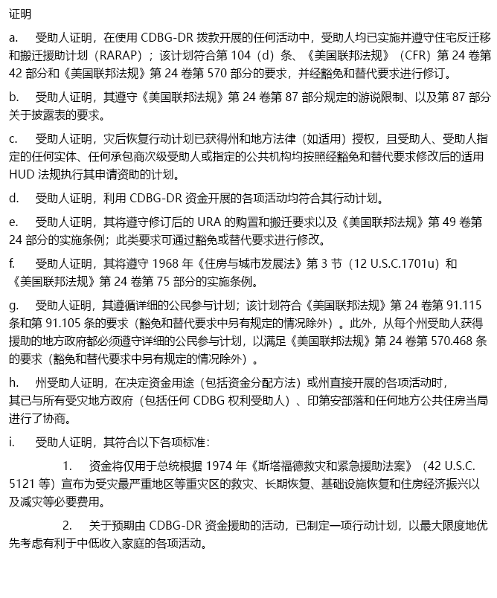

* 1. **豁免（如果适用）。**

不适用

* 1. **公众意见摘要和回应。**以下是在*____年____月____日*至*____年____月____日*的公众意见征求期内收到的、针对 *CDBG 灾后 恢复行动计划*的公众*意见*摘要。在 30 个日历日内，*受助方*共收到 *X* 条意见。

##### 数据来源/方法论

数据来源：

 CDC/AYSDR 社会脆弱性指数互动地图 2020 数据库

乔治亚州 Griffin 市 - 规划与发展部和住房管理局



 联邦紧急事务管理局（Federal Emergency Management Agency，FEMA）- 开放的 FEMA 数据集

 乔治亚州持续护理平衡

乔治亚州社区事务部 - 住房融资与发展司



 乔治亚州应急管理和国土安全局（Georgia Emergency Management and Homeland Security Agency，GEMA/HS）

 2023 年乔治亚州住房需求评估

2022 年乔治亚州全州时间点无家可归者县



 乔治亚州减灾战略计划

 HUD 交易所 - 公平住房

 全国终止无家可归者联盟 - 2022年 HIC 计数

国家环境信息中心：美国国家海洋与大气管理局 - 2023 年 1 月龙卷风报告



 国家气象局：美国国家海洋与大气管理局 - 2023 年 1 月 12 日，龙卷风爆发

 小型企业管理局（Small Business Administration，SBA）- 灾难贷款统计

 乔治亚州 Spalding 县 - 行政、应急管理和消防部门

S.人口普查局美国社区调查（ACS）2018-2022 年 5 年数据集

S.人口普查局，县级业务模式

S.住房和城市发展部（HUD）

 威廉姆斯研究所 - LGBT 统计数据

在适用的情况下，本文档概述了方法论。

##### 重要定义和术语。

ABFE：警报洪峰基线海拔

AMI：地区收入中位数

ARRP：可负担租赁修复计划

CBP：县级商业模式

CDBG-DR：社区发展整笔拨款灾后恢复

CDC/ATSDR SVI：美国疾病控制与预防中心/有毒物质和疾病登记局社会脆弱性指数   
DCA： （乔治亚州）社区事务部

DOB：多重福利

DRRP：灾难恢复和重建计划  
EIDL：（SBA）经济伤害灾难贷款

FEMA：联邦紧急事务管理局   
FEMP： 联邦应急管理计划   
FVL：联邦紧急事务管理局确认的损失

GEMA/HS：乔治亚州应急管理和国土安全局  
GHPLC：乔治亚州继承人财产法律中心

HA：（联邦紧急事务管理局）住房援助

HCDA：经修订的《1974 年住房和社区发展行动》  
HRRP：房主修复和重建计划

HUD：美国住房和城市发展部  
IA：（FEMA）个人援助

IHP：（联邦紧急事务管理局）个人和家庭计划 LGBT：女同性恋、男同性恋、双性恋、变性人

LMI：中低收入  
MID：受影响和困扰最严重

NFIP：国家洪水保险计划

NOAA：国家海洋与大气管理局

ON：（FEMA）其他需求援助  
PA：（FEMA） 公共援助

PRCS：波多黎各社区调查

R/ECAP：种族和族裔集中的贫困地区  
SBA：小型企业管理局

URA：1970 年修订版《统一搬迁援助和不动产购置法》  
VOAD：活跃在灾难中的志愿组织

VOB：福利验证

* 1. **标准表格 424。**

